Projet : « Cogni-équito classe » en ST2S…

…pour accompagner équitablement, efficacement, durablement selon l’hétérogénéité des élèves vers l’autonomie et la mobilité :

Comment les sciences cognitives liées au numérique et à la différenciation pédagogique favorisent l’équité socio-scolaire des élèves de la TSTS1 du lycée Henri Sellier ?

C. Boheme, Professeure de Sciences et Techniques Médico-Sociales,
Lycée Henri Sellier, lycée des métiers de la santé et du social,
novembre 2020

accompagnée par :
l’administration du lycée (Mme Solibiéda, Proviseure, M Capel, M Bousbai Proviseurs adjoints),
Mme Lemoine IA-IPR sciences médico-sociales et biotechnologies santé environnement,
Mme Ferrier IA-IPR EVS

et par les collègues de la TSTS1 : Mme Capel Malo, Professeure de BPH, M Ferry, Professeur de mathématiques, Mme Roux, Professeure de Philosophie, Mme Mathieu, Professeure d’Espagnol, M Le Ray, Professeur d’anglais, M Loterie, Professeur d’Histoire-Géographie, M Laugaro, Professeur de sciences physique chimie

et d’autres collègues du lycée : M Letellier, M Benayad, M Chalton, M Aguilera…

Introduction
Les sciences cognitives évoluent et relèvent de préoccupations pédagogiques.
Définition et cadre de l’action
Selon l’équipe constituant « Apprendre et former avec les sciences cognitives », les sciences cognitives « représentent un ensemble large de disciplines qui traitent de cognition humaine, animale et artificielle. Et plus généralement de tout système complexe de traitement de l’information, permettant d’acquérir, conserver et utiliser des connaissances. »
L’approche développée par ces experts a retenu notre attention et à permis d’appuyer notre réflexion sur les « Quatre axes majeurs des sciences cognitives pour l’apprentissage et la formation »
-La compréhension : Comprendre, c’est parvenir à faire émerger une idée claire à partir d’un ensemble complexe.
-La mémorisation : L’humain est un être de mémoire, laquelle agit volontairement ou à notre insu à tout moment de la vie. Pour se repérer dans le temps, dans l’espace et dans tout contexte, pour comprendre et traiter les situations, pour élaborer des pensées, et se construire une identité. Le feed back aide les élèves à mieux mémoriser.
-L’attention : capacité de maintenir la conscience sur une seule cible, la plus pertinente au milieu de multiples sollicitations, et sur un temps prolongé, sans se laisser distraire.
-L’Implication : toutes les études démontrent la supériorité écrasante du cerveau « producteur» par rapport au cerveau «récepteur» dans l’apprentissage.
Contexte de l’action :
Institutionnel
Au niveau national :
Le projet mené depuis plusieurs années au lycée est en lien avec les compétences professionnelles des métiers du professorat et de l’éducation :

Les professeurs et les personnels d'éducation, acteurs du service public d'éducation
. Inscrire son action dans le cadre des principes fondamentaux du système éducatif et dans le cadre réglementaire de l'école

Les professeurs et les personnels d'éducation, pédagogues et éducateurs au service de la réussite de tous les élèves
Connaître les élèves et les processus d'apprentissage
Prendre en compte la diversité des élèves
Accompagner les élèves dans leur parcours de formation
Agir en éducateur responsable et selon des principes éthiques (Accorder à tous les élèves l'attention et l'accompagnement appropriés.)

Intégrer les éléments de la culture numérique nécessaires à l'exercice de son métier (Tirer le meilleur parti des outils, des ressources et des usages numériques, en particulier pour permettre l'individualisation des apprentissages et développer les apprentissages collaboratifs. / Aider les élèves à s'approprier les outils et les usages numériques de manière critique et créative /Utiliser efficacement les technologies pour échanger et se former.)
Coopérer avec les parents d'élèves
S'engager dans une démarche individuelle et collective de développement professionnel
Contribuer à l'action de la communauté éducative (Prendre en compte les caractéristiques de l'école ou de l'établissement, ses publics, son environnement socio-économique et culturel, et identifier le rôle de tous les acteurs./ Coordonner ses interventions avec les autres membres de la communauté éducative.)
Au niveau académique :
Le projet pauvreté mené a été validé en 2019 par la commission de validation de la CARDIE (Cellule académique recherche, développement, innovation, expérimentation)
Les objectifs poursuivis sont les suivants :
-lutter contre les effets de la grande pauvreté sur la réussite scolaire
-Connaître pour pouvoir agir
-Garantir l’équité scolaire
-Sensibiliser la communauté éducative à cette question et de rappeler certains droits à l’ensemble des élèves du lycée
-Faire émerger des questionnements

Au niveau local : au lycée Henri Sellier
La question parfois éloignée des pratiques de la lutte contre la pauvreté mobilise différents acteurs, partenaires pour sensibiliser l’ensemble des élèves et de la communauté éducative du lycée Henri Sellier.

juridique
Le rapport « Grande pauvreté et réussite scolaire, le choix de la solidarité pour la réussite de tous»
Selon les notes de lecture proposée par le Conseil national des politiques de lutte contre la pauvreté et l’exclusion sociale , «La création de dispositifs particuliers pour les élèves en difficulté conduit le plus souvent à constituer des voies de relégation.[...] Les enseignants y chercheraient à agir différemment, dans une relation d’aide, avec quelques élèves en difficulté, sans croire pour autant qu’il faille également repenser leur pratique ordinaire de la classe. »
La coopération est également rendue visible comme un « service à l’apprentissage » :
« Les élèves habitués à travailler en groupe ont tendance à se sentir mieux à l’école et à avoir une confiance plus élevée non seulement envers les autres élèves, mais aussi envers les enseignants, l’école et les institutions en général »
Le numérique, l’évaluation qui encourage et la relation avec les parents figurent également dans le rapport.

Le projet académique (2020-2024): Autonomie et Mobilité : une ambition partagée
Différentes actions de notre projet permettent d’envisager en particulier l’autonomie comme « apprentissage à la capacité de se conduire soi-même », la mobilité durable, la mobilité sociale.
Actions liées au projet académique :
Priorité | Objectifs | Actions réalisées
Axe 1 :
MAÎTRISER ET PARTAGER LES SAVOIRS, CONDITION DE L’AUTONOMIE ET DE LA MOBILITÉ POUR TOUS

Priorité 1 : Ouvrir l’accès à tous les apprentissages par les savoirs fondamentaux | Obj 1 : Renforcer la maîtrise de la lecture, de l’écriture, de l’expression orale et des mathématiques, de la maternelle au lycée | Construction de compétences liées à l’oral
 | Obj 2 : Poser des diagnostics pour aider les élèves à progresser | Métacognition-Diagnostic par auto-évaluation des compétences orales
 | Obj 3 : Aiguiser la curiosité, développer l’esprit critique | Par une démarche par questionnement, par la démarche technologique, par la métacognition  Débat argumenté  Construire des compétences numériques
Priorité 2 : Faire progresser tous les élèves pour réduire les écarts

 | Obj 1 : Contribuer à lutter contre les difficultés sociales et renforcer le travail personnel de l’élève | Prendre en compte de manière effective toutes les formes de précarité :  -Accentuer la diffusion et la mise en œuvre du  Vademecum Grande pauvreté et réussite scolaire : Le projet « Cogni Equito Classe » fait le lien avec l’équité scolaire du vade mecum  -Expliciter les contenus, démarches et objectifs pour que les élèves et leur famille se saisissent du sens du travail proposé dans et hors la classe (par le plan de travail)
 | Obj 3 : Construire une école pleinement inclusive | Liens avec l’autre projet mené : « Neurosciences en ST2S chez les élèves neurotypiques et à Haut Potentiels »
Axe 2 : FÉDÉRER LES ACTEURS POUR CONSTRUIRE DES TRAJECTOIRES DE RÉUSSITE
Priorité 1 : Dialoguer avec les familles pour une prise en compte globale des élèves | Obj 3 : Permettre à chacun d’agir sur sa propre trajectoire : travailler l’orientation | Intervention d’une ancienne élève devenue assistante sociale et étudiante en master 2 « intervention et développement social »  (en lien avec la diversité des supports, le développement des compétences orales en vue du grand oral et la collaboration : le groupe A présente l’intervention du professionnel au groupe B)
Priorité 2 : Amener chaque élève à se projeter dans son avenir professionnel par des expériences concrètes | Obj 1 : Développer les liens entre les élèves et les milieux professionnels | Intervention de professionnels de Mme de Lacoste, ancienne directrice du Centre Communal d’Action Sociale de Livry-Gargan  (en lien avec la diversification des supports)
Axe 3 : ENGAGER LES ÉLÈVES À S’OUVRIR AU MONDE : CITOYENNETÉ, CULTURE, SPORT, MOBILITÉS INTERNATIONALES
Priorité 1 : Former des citoyens éclairés et solidaires partageant les valeurs de la République | Obj 1 : Assurer le respect et la protection des droits et de la dignité de chacun | Liens réalisés en conclusion entre le projet Cogni Equito Classe et les valeurs de la République
 | Obj 2 : Associer les élèves aux projets de chaque école et chaque établissement | Valorisation du travail des élèves (publications sur le site internet du lycée) / Valorisation dans leur dossier de parcoursup
 | Obj 3 : Poser les bases d’une citoyenneté numérique | Utilisation du numérique  Promotion de la collaboration, de la coopération
Priorité 2 : Ouvrir à tous les élèves des expériences culturelles, artistiques, sportives et internationales | Obj 3 : Engager des démarches durables, en lien avec la responsabilité sociale | « Exemples liés au développement durable avec l’autre projet « Neurosciences en ST2S chez les élèves neurotypiques et à Hauts Potentiels, exemple avec développement durable et santé » et le projet mené cette année en ETLV : « Think green Think Health »

Le vademecum : « Grande pauvreté et réussite scolaire » : Un extrait en lien avec l’action envisagée :
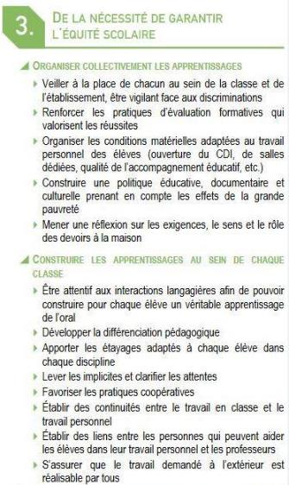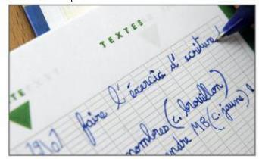
Le projet d’établissement
La « lutte contre la pauvreté » est inscrite dans le projet d’établissement

Les sciences cognitives favoriseraient les apprentissages de tous.

I : Le projet « Cogni-équito classe »
I.1 : Le diagnostic
L’étape du diagnostic a pu être réalisée en concertation avec la communauté éducative du lycée au début du projet.
Nous vous la reproposons à la lecture :
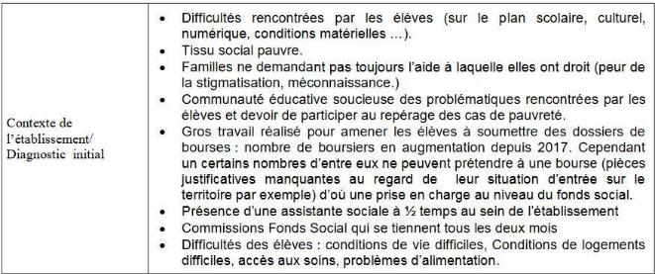
I.2 : Conception et plan d’actions :
I.2.1 : Actions déjà réalisées depuis décembre 2018 :
Différentes actions (ex : avec l’escape game : « Stop pauvreté ») liées à la « Grande pauvreté », aux sciences cognitives (l’implication active, la valorisation, la bienveillance, la ludification, le feed back proche, la diversité des supports, l’organisation en ilots…) avaient été réalisées.
Elles permettaient déjà de développer des compétences psycho-sociales, orales, transversales, disciplinaires…
Aussi les élèves avaient eu l’occasion de découvrir grâce aux maîtres du jeux représentés par des étudiants lors de l’escape game les poursuites d’études proposées par l’IUT carrières sociales de Bobigny.
Nous vous proposons un récapitulatif des actions :

1 / De la nécessité de connaitre pour agir localement (La grande pauvreté sur le territoire de Livry-Gargan : projet d’étude mené par les élèves de ST2S, Santé et social, M Lemoine, 2019, http://sante-social.ac-creteil.fr/spip.php?article59) ( Mme Behanzin, Mme Rguibi, Professeures de STMS)

+ Intervention d’ATD quart monde au lycée
+ Participation à la semaine de l’Economie Sociale et Solidaire par des mini conférences portant sur une diversité de problématiques liées à la pauvreté.:
Blog alternatives économiques, Michel Abhervé, 2019, https://blogs.alternatives-economiques.fr/abherve/2019/03/25/semaine-de-l-ess-a-l-ecole-du-25-au-30-mars-2019-premier-jour

2°/De la nécessité d’intégrer la question au pilotage des établissements : « impulser une politique favorisant l’accès aux droits » :
escape game « stop pauvreté » https://view.genial.ly/5c385687b47b536e4b3ea4dd/interactive-content-escape-game-realise-par-boheme-c-lycee-henri-sellier-lg-2019
Magazine « Social Education » : https://madmagz.com/magazine/1788913#/

Nous n’avons pas vocation à remplacer le « pilote ». Il s’agit d’une co-construction d’outils selon les compétences professionnelles de chacun. Le travail d’équipe est essentiel.
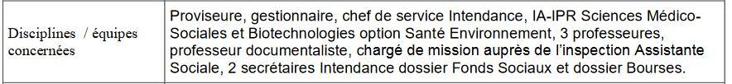
Exemple : Le document « droits » dans l’escape game a été construit par l’assistante sociale.
Aussi le travail proposé est en lien avec la fiche actions de la CARDIE concernant la « lutte contre la grande pauvreté »2020
I.2.2 : Actions envisagées et construction du modèle d’analyse :
Naissance du questionnement après l’expérience du confinement :
Le confinement a révélé davantage les inégalités voire les a accentuées
L’Observatoire des inégalités, propose la définition suivante : on peut parler d’inégalités « quand une personne ou un groupe détient des ressources, exerce des pratiques ou a accès à des biens et services socialement hiérarchisés », sous-entendu « et qu’une partie des autres ne détient pas »
Au vu du diagnostic réalisé, les élèves du lycée étaient alors potentiellement concernés par le renforcement de ces inégalités.
Cependant selon notre continuité pédagogique les terminales ST2S ont poursuivi globalement leurs apprentissages. IL faut préciser que l’obstacle matériel était levé car nous nous étions assuré que tous avaient un ordinateur. Des tablettes ont été prêtés pour ceux qui n’avaient aucun matériel.
Restait alors l’accès à une connexion. Deux élèves en étaient dépourvus. Malgré une solution proposée (par la tante de l’élève) les retours ont été quasi inexistants.
Aussi le second élève a pu bénéficier d’un suivi « global » La solidarité de ses camarades et des échanges téléphoniques réguliers ont favorisé l’échange. IL est intéressant de le relever car il s’agit d’une hypothèse à suivre : la coopération peut être vue comme un levier d’apprentissage.
Aussi le travail mené par la valorisation des travaux des élèves via un magazine était en lien avec les 4 piliers des sciences cognitives évoqués.
Enfin la diversité des élèves a été prise en compte. Le choix du support de restitution était rendu libre même si une orientation et un accompagnement étaient proposés.
Et après le suivi du parcours Magistère « Poursuite des apprentissages au collège et au lycée » …
… un questionnement est apparu : Comment les sciences cognitives favorisent les apprentissages et visent l’équité socio-scolaire ?
Toujours en lien avec le vademecum, les actions envisagées cette année portent alors sur :
« 3°/ De la nécessité de Garantir l’équité scolaire. »
Hypothèses :
Certains outils (l’oral comme objet d’apprentissage, le plan de travail en autonomie, les cartes mentales, les pratiques coopératives-collaboratives liées ou non au numérique) utilisés avec discernement favorisent les apprentissages par l’implication, l’attention, la mémorisation et la compréhension
Leurs conditions d’utilisations par la différenciation pédagogique et par le numérique influencent l’équité socio-scolaire
II : Les actions en lien avec les sciences cognitives :
II.1 : Les cartes mentales
« La carte mentale permet d’organiser un contenu d’information non plus de manière linéaire mais sous la forme d’un diagramme constitué d’un noyau central (une thématique) d’où partent de multiples prolongements correspondant à d’autres niveaux d’informations associées à ce thème central.
Ce schéma est « supposé refléter le fonctionnement de la pensée, qui permet de représenter visuellement et de suivre le cheminement associatif de la pensée. »
Selon l’équipe d’Apprendre et former avec les sciences cognitives, les cartes mentales permettent une meilleure mémorisation grâce aux liens logiques entre notions d’un même système et affine la compréhension d’un ensemble de données
Les auteurs mettent en avant l’indispensable connaissance pour favoriser les représentations, elles nécessitent également le sens des mots. « Il faut donc savoir pour comprendre »
Les relations entre les connaissances mettront en avant une compréhension » plus fine et plus profonde qu’exige un travail »
La mémorisation est également permise par leur utilisation. « L’élève produit en s’interrogeant ». Le feed back proche est alors induit en vérifiant l’exactitude des données.
Dans ce contexte l’élève reste impliqué.

Conditions d’utilisation
Un brouillon est conseillé dans l’épreuve de STSS pour les élèves. Une méthodologie est proposée. Mais en réalité très peu le réalise ou difficilement.
La carte mentale peut alors être réalisée dans ce cadre ou en vue de la préparation au grand oral. En effet durant les 20 minutes de préparation le candidat devra mettre en ordre ses idées et créer un support (graphique, schéma, carte…) sans qu’il ne soit évalué. La pensée se construit alors librement.
Dans ce contexte notre accompagnement a du sens dans l’entrainement à l’enrichissement et en questionnement de l’élève pour approfondir son contenu.
Sa réalisation devient alors un « brouillon instrumental », un écrit intermédiaire lors d’une démarche technologique.
Son utilisation est également envisagée en fin de séquence, de séance (comme synthèse au cours) pour un rappel des notions étudiées ; mettre à jour la carte au fur et à mesure pour avoir une idée de la manière dont les élèves intègrent les nouvelles connaissances. Cela permet d’évaluer la pertinence du cours et ainsi favoriser le feed back.
La carte mentale réalisée comme brouillon « permet donc d’avoir une attitude réflexive, qui est une des clés du développement des compétences d’écriture »
Afin de favoriser la complémentarité des compétences (transversales, numériques, psycho-sociales) ces cartes mentales peuvent être produites par l’outil informatique, de façon collaborative ou non. Cependant la réalisation d’une carte mentale peut être complexe et le devient encore plus si on demande à l’élève de la réaliser informatiquement à plusieurs. Cette collaboration proposée via le numérique permet le développement des compétences numériques mais est aussi une excuse pour que les élèves réfléchissent ensemble. Ces éléments favorisant alors l’enrichissement, l’ « étayage » et l’organisation de la carte mentale.
« Cependant il ne suffit pas qu’une fonctionnalité soit proposée par un outil numérique pour que la performance soit au rendez-vous (Exemple: les logiciels de mind mapping). » L’accompagnement dans sa construction est essentielle aussi bien manuelle que par le numérique.

La réalisation de la carte mentale par le numérique favorise la différenciation pédagogique
Dans notre exemple le numérique est envisagé comme un outil de différenciation faisant varier le cadre, l’environnement matériel en particulier Aussi « la combinaison de formats d’informations picturaux et verbaux dans les documents multimédia apporte de meilleures performances de compréhension et d’apprentissage », quand l’élève clique sur l’image correspond un tutoriel enregistré.
Exemple envisagé :
En accompagnement vers le grand oral une évaluation diagnostique de l’avancée du travail amorcé en première est pratiquée. A cette occasion une carte mentale est demandée aux élèves. (Remarque : la carte mentale dans cette situation est utilisée comme outil de synthèse au travail de première)
Le support de la réponse est libre mais orienté et accompagné. Sa réalisation peut se faire avec tout simplement des feuilles et des feutres ou avec des outils numériques. Selon l’outil choisi la difficulté de réalisation est différente et adaptée à la pensée créatrice de l’élève.
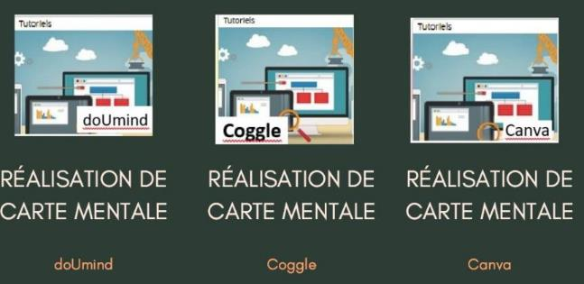
En appui de l’oral et du numérique, elles développent ainsi différentes compétences :
- numériques par sa réalisation (en lien avec pix :, « communication et collaboration : interagir, collaborer / Partager, publier » « création de contenus : documents textuels voire développer des documents multimédia », « Protection et sécurité : Protéger les données personnelles »)
Et selon le dossier de synthèse, « numériques et apprentissages scolaires » : « produire un texte, document seul ou à plusieurs a un effet mesuré plutôt positif.
- psycho-sociales par sa création en collaboration et par l’utilisation du numérique
- orales par l’explication de la carte mentale
- transversales par l’écoute, l’organisation du travail, l’expression écrite et le travail d’analyse, de synthèse pour sa conception et sa réalisation.
- disciplinaires et du champ de la santé et du social par son contenu et la démarche technologique
II.2 : Le plan de travail en autonomie
« Le travail personnel demandé aux élèves est un élément essentiel dans l’acquisition des connaissances et des compétences. Il est aussi une source majeure d’inégalités. »
Comment alors favoriser le travail personnel ?
Changer la pédagogie […] par « des pratiques pédagogiques fondées sur la coopération, l’explicitation, la compréhension, au service des apprentissages et non de la performance » Effectivement cette piste est explorée dans nos actions.
« Il apparaît indispensable d’envisager l’articulation entre le travail en classe, qui doit permettre à l’élève de savoir qu’il sait et sait faire, et le travail personnel en dehors de la classe, qui lui sert à accroître son efficience, sa vitesse et sa fluidité dans ses apprentissages » L’hypothèse est que le plan de travail peut le permettre.
« Aux États-Unis, l’idée d’individualisation se répand dès le début du siècle passé (autour des années1920), donnant naissance au plan Winnetka (Washburne et Marland,1963) mais aussi au plan Dalton31
La différenciation dans l’enseignement : état des lieux et questionnement (Lawry,1985). Concrètement, le principe de base consiste à proposer aux élèves un ”plan d’enseignement” où, pour chaque discipline et chaque niveau de classe, le programme est divisé en dix contrats mensuels, eux-mêmes décomposés en tâches hebdomadaires dont la gestion revient à l’élève lui-même. »
Dans la forme proposée nous l’avons alors adapté à notre enseignement.
Un exemple avec Canva : https://urlz.fr/epUN

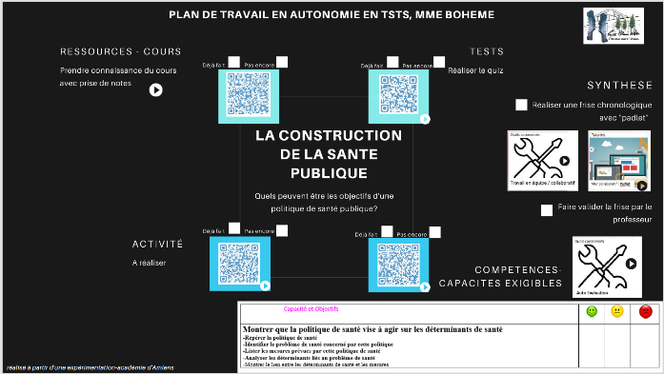

Objectifs :
-Répondre à l’hétérogénéité de la classe : l’activité réalisée est effectuée selon la progression de l’élève. L’élève avance à son rythme. L’implication de l’élève est alors rendue indispensable
-Favoriser la coopération entre les élèves
-Favoriser le travail personnel (en classe et en dehors) par une meilleure compréhension de ce qui est demandé. Cette demande et les explications apportées s’effectuent en classe, ensemble.
-Permettre à l’élève d’aiguiser sa réflexion et l’interconnexion entre les différentes activités proposées (exemple : l’auto-évaluation des compétences en lien avec les activités et le cours)
-Prendre conscience du lien entre les activités, le cours et le développement des compétences
-Acquérir des méthodes, organiser son travail (anticiper, s’exercer, apprendre à constuire…)
-Encourager l’autonomie
-Permettre aux parents parfois éloignés de l’ENT d’avoir un regard sur l’avancée dans le travail de leur enfant

Condition d’utilisation :
Les différentes tâches rendues visibles dans le plan sont réalisées selon les notions introduites ou travaillées en classe. Il consolide alors ce qui a été vu en cours. Il est vrai que « l’autonomie » proposée en titre est un peu un leurre à première vue. Le premier objectif poursuivi n’est pas de travailler en autonomie mais plutôt de les diriger vers…Aussi il est utile de préciser qu’à aucun moment nous envisageons de laisser l’élève seul devant son plan. Il est introduit également en classe favorisant alors la coopération.
Au début du projet l’outil devait être utilisé jusqu’aux vacances de la toussaint. Cependant le semi présentiel-semi distanciel nous conduit à le maintenir. La compréhension de la construction des compétences qui se réalise selon les activités proposées est renforcée. Il s’agit aussi d’amener l’élève à la réflexion de l’interconnexion entre le cours et l’activité / Le cours, l’activité et le développement des différentes compétences. La construction des compétences est ainsi favorisée au fur et à mesure de l’année. L’élève prend connaissance régulièrement des compétences attendues et peut au fur et a mesure s’auto-évaluer avec une plus grande autonomie.
Dans ce cadre le plan de travail permet de mettre en relation le feed back associé au cours et à l’activité. Cette association favorise alors la mémorisation.
Cette mise en relation est favorisée par l’interactivité du support proposée par pearltress et canva.
Les différents objectifs poursuivis favorisent l’implication de l’élève. L’attention est également permise car l’élève tend son esprit vers la réflexivité.
Remarque : Ces conditions d’utilisation approfondissent la proposition du plan de travail, Dinnat Sandrine, académie d’Amiens, 2017 .
Le plan de travail permet aussi de limiter l’envoi multiples de supports lors du travail à distance et permet à tous les élèves un accès au cours, aux activités…et la pensée de l’élève peut se construire même en dehors de la salle de classe.

II. 3 : L’oral comme objet d’apprentissage
Objectifs :
Préparer l’épreuve du Grand Oral
Favoriser la réussite en poursuite d’études, dans la vie citoyenne et dans l’insertion professionnelle
Maitriser la langue
Articuler sa pensée
S’appuyer sur l’oral comme vecteur de la métacognition

Condition d’utilisation :
L’oral sert à manifester sa compréhension pour mieux échanger et partager
L’oral est favorisé comme objet d’apprentissage par différentes situations en lien avec les compétences orales (être clair, pertinent, respecter un délai.. : prise de parole spontanée en classe, en laissant la place au questionnement des élèves, par la reformulation des consignes) et comme outils d’enseignement : exposés, revue de presse, en support à une carte mentale. L’élève est ainsi impliqué et l’objet d’apprentissage favorise la compréhension (exemple avec la reformulation)
Le feed back envisagé dans notre expérimentation n’est pas seulement lié aux jeux. L’oral le favorise également permettant ainsi la mémorisation. L’idée est de se servir de l’erreur comme levier d’apprentissage et de favoriser la coopération pour réfléchir à une stratégie pour la comprendre. Cette organisation aura un impact sur l’attention de chacun.
« La parole active un mode kinesthésique de l’organe vocal dont l’effet sur la mémorisation à terme est avéré. Quel acteur, professeur ou homme politique n’a pas constaté que l’entraînement oral en amont permet une meilleure mémorisation que la simple lecture silencieuse ? »
Aussi l’oral permet aux élèves d’ « apprendre à apprendre ». Les élèves formulent ce qu’ils ont compris, ce qui a fonctionné ou non lors d’une activité.
L’oral gagne aussi en pertinence par une organisation en ilots et par le numérique

Une organisation en ilots :
Cette proposition renforce l’oral comme objet d’apprentissage par l’échange et la coopération entre les élèves. Les élèves se questionnent, échangent.
« L’implication active en petit groupe est un lieu d’échange d’idées, de propositions, de confrontation d’arguments. Non seulement l’esprit est en mode actif pour mobiliser ses propres arguments, mais il doit écouter et prendre en compte les avis d’autrui. Ce qui développe les fonctions exécutives, en particulier d’inhibition. La parole active un mode kinesthésique de l’organe vocal dont l’effet sur la mémorisation à terme est avéré. Quel acteur, professeur ou homme politique n’a pas constaté que l’entraînement oral en amont permet une meilleure mémorisation que la simple lecture silencieuse ? »
Il s’agit là encore d’un outil de différenciation faisant varier la situation sociale en lien avec le groupe
Le plan de travail présenté précédemment fait l’objet de « feuille de route » comme l’évoque l’Equipe Apprendre et Former avec les sciences cognitives, « Les ilots ne sont pas des simples groupes de travail »

Selon le site « sciences cognitives », cette organisation favorise la mobilisation des élèves.
La motivation peut être ainsi renforcée.
Pour Guillaume Dumas, « il faut voir l’interaction sociale comme une forme de récompense. Le cerveau retire du positif du simple fait d'être en interaction avec un autre. Un éducateur peut donc motiver ses étudiants grâce au partage et à la collaboration qui facilitent l’apprentissage sur le long terme. »
Une proposition par le numérique :
Pour les plus timides, l’oral peut représenter une difficulté. « D’autres conservent une certaine peur en classe, en dépit de la bienveillance des enseignants. » Pourtant notre responsabilité d’enseignants est aussi de favoriser des compétences orales même chez ces élèves.
Selon Berthier JL, 6 voies sont à privilégier pour le numérique. Par rapport à l’oral le 5ème exemple est tout à fait pertinent : « la présentation attractive des documents associés à la pédagogie inversée, les quiz, avec ou sans timers, les présentations originales avec avatars, etc. »
L’idée de l’avatar nous alors parue intéressante et source de motivation, d’engagement chez les élèves.
L’utilisation d’un gami, d’un avatar parlant pour :
-Respecter un temps donné
-Fluidifier son propos
-Être audible
-Avoir des propos clairs
-Être pertinent
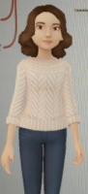
« S’entraîner » à l’oral via l’avatar (ou par un enregistrement sonore) peut avoir alors un « effet mesuré plutôt positif »
Des revues de presse organisées :
Dans la continuité des « brèves de l’actu » et avec M Aguilera, Professeur documentaliste le CDI virtuel a été co-construit pour la filière des ST2S (https://0932120z.esidoc.fr/espace-4/matieres-technologiques-bts/st2s#/4919665/4943968/4919636).
L’élève peut alors construire sa revue de presse et la présenter oralement par la suite à la classe.
Une différenciation pédagogique est alors engagée car l’élève n’a pas l’obligation de l’utiliser, il peut pleinement activer ses compétences liées à la recherche documentaire grâce au site esidoc de l’établissement « Rechercher de l’information « a « un effet mesuré plutôt positif. »
Aussi en lien avec l’évaluation par contrat de confiance l’élève connaît à l’avance la grille d’évaluation de cette revue de presse.
L’auto-diagnostic des compétences orales (décrit plus bas) a un intérêt particulier pour initier ces revues de presse.

Des compétences orales travaillées en lien avec notre progression :
Deux exemples liés à des plans de travail :
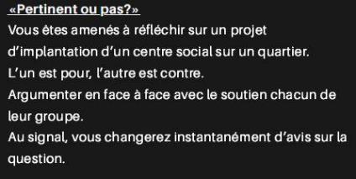
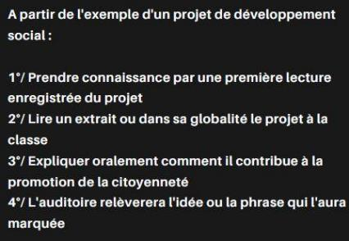

Des prises de paroles spontanées en classe organisées par une grille
Les élèves participent et prennent également conscience des attendus.
Intervention de « Initia droit » (https://jndj.org/evenement/initia-droit-2/ ) (en attente de réponse) :
Action envisagée : intervention d’un avocat pour une plaidoirie en lien avec une jurisprudence liée à la santé et/ ou au social

Synthèses orales d’interventions de professionnels par un enregistrement sonore
Exemple de consignes
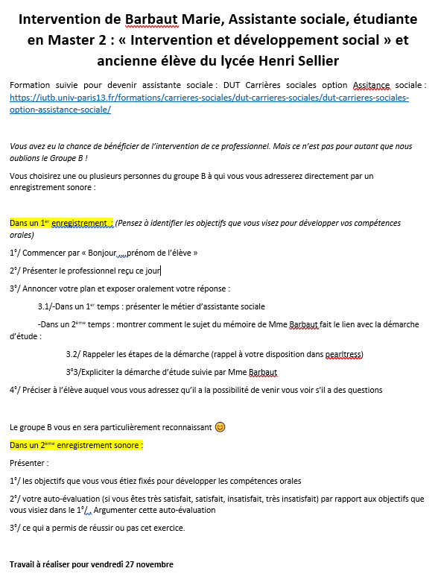

II.4 : Une pédagogie par projet
II.4.1 : en ETLV : « Think green, think health »
menée en co-construction et en co-enseignement avec M Le Ray, Professeur d’Anglais
Objectifs : favoriser l’implication de l’élève son attention-sa motivation au travers d’un objectif précis : dans la situation envisagée : Créer une « sustainibility day for Health » au lycée .
Le projet permet dans l’enseignement de l’Enseignement Technologique en Langues Vivantes :
- d’apporter du sens et de créer une réflexion de l’élève grâce à la démarche technologique par questionnement
- de travailler l’oral aussi comme feed back favorisant la compréhension et la mémorisation.
La réalisation du projet en classe s’approche de la pédagogie renversée. Normalement aucun document n’est donné aux élèves à l’inverse de la pédagogie inversée. Seulement faire le lien entre le développement durable et la santé qui plus est en anglais n’est pas chose aisée. En co-construction du cours nous avons alors fait le choix d’expliquer le projet en appui de quelques supports. Les élèves construisent collaborativement leur réflexion par leur propre recherche documentaire autour d’un questionnement. Une présentation par les élèves via le numérique. Des éléments écrits et oraux y sont insérés.
Présentation du support (en cours de construction) : https://www.pearltrees.com/private/id33130225/item329033966?paccess=17ceb5fb861.139ca8ee.3c9c9f1fa00a3be434f9afbd40bdd5d4
Ce support sera disponible sur le site internet du lycée. En parallèle nous proposerons l’exposition au CDI : « des posters éducatifs pour sensibiliser aux objectifs de développement durable »
Une évaluation par compétences est prévue : https://docs.google.com/spreadsheets/d/1RAgt1OHOvcp-g2sb-dENx6drvgg7wRLTH47OjUnj9AE/edit#gid=432584513

II.4.2 : « Cogni classe »
« Une cogni classe est un travail autour d’une classe mettant une ou plusieurs modalités pédagogiques traduites des apports des sciences cognitives de l’apprentissage. »
L’an dernier, dans notre autre projet, les collègues de biologie physiopathologie humaine et de sciences physiques chimie avaient participé au projet « développement durable et santé ».
Cette année l’ensemble de l’équipe pédagogique de la classe a souhaité introduire dans son enseignement les sciences cognitives. En particulier l’implication (par des projets disciplinaires) , la compréhension/ la mémorisation (ex : carte mentale), la métacognition sont visées avec « notre » TSTS1.

II.4.3 : Projet interdisciplinaire : BPH / STSS / Histoire géographie
Un projet mené par Mme Capel Malo est mené autour des xénobiotiques. Des liens ont été introduits alors dans deux autres disciplines.

II.5 : Une diversité des supports pour envisager une différenciation pédagogique
Objectif : rendre accessible à tous les savoirs visés
Une diversification des supports est envisagée pour aller vers une différenciation pédagogique et renforcer les piliers des sciences cognitives
« Pour tenir compte des difficultés de lecture ou d’expression écrite de certains élèves, il importe de ne pas faire reposer tous les apprentissages sur la maîtrise du langage écrit (en compréhension comme en production), mais de jouer sur la multiplicité des supports d’information et de communication : images ou dessins, schémas, énoncés oraux, vidéos, écoute ou production d’enregistrements audio. Dans chaque cas, une explicitation des énoncés et des consignes et une vérification de leur bonne compréhension sont indispensables, surtout pour les élèves fragiles. »
…tout en faisant attention à l’effet inverse car certains travaux montrent que la multiplication des sources d’informations peut être néfaste »
Cette diversification peut alors s’exprimer via le numérique.
« On entend parfois un discours dans le domaine de l’enseignement exprimant que certains élèves ont des styles d’apprentissage soit plutôt auditifs, soit plutôt visuels. Le multimédia répondrait alors aux différences entre ces élèves en proposant des formats d’informations à la fois visuels et auditifs, c’est-à-dire des ressources multimédia. En fait, les recherches sur les apprentissages nous apprennent que la combinaison de formats d’informations picturaux et verbaux dans les documents multimédia apporte de meilleures performances de compréhension et d’apprentissage dans la mesure où les apprenants articulent mentalement les informations issues des 2 formats de présentation et non parce que l’un convient à un type d’élève et l’autre à un autre type d’élèves »
Aussi présenter oralement une carte mentale peut être intéressante. Elle contient un « message bref » et la présentation orale est « en cohérence »
« L’esprit capte d’autant mieux une information qu’elle parvient simultanément par le double canal auditif et visuel, à condition d’assurer une parfaite cohérence entre les deux présentations. De ne pas dépasser la surcharge cognitive, et de respecter une bonne perception des messages en limitant les interférences. »

Cette pratique favorise aussi le point II.3 : L’oral comme objet d’apprentissage et est en lien avec l’hypersensibilité des élèves à hauts potentiels, notre autre projet.
Aussi nous renouvelons cette année (avec gestes barrières et le protocole sanitaire lié au COVID) et ceci depuis 3 ans la correction « kinésique, théâtrale » des copies et la correction sonore de copies.

Nous avons enregistré des commentaires audios, nous avons relu des passages du devoir en corrigeant les copies des élèves. Quelques informations écrites figuraient sur la copie mais la note n'apparaissait pas.
Cet enregistrement leur a été remis individuellement quelques minutes avant le rendu de leurs copies.
Cette expérimentation a permis aux élèves d’être plus attentif à l’expression, la ponctuation, la syntaxe.

Souvent les élèves reçoivent leur copie et seule la note les intéresse. A ce moment-là, il fallait d’abord prendre en compte les remarques orales pour obtenir sa note.
Le multi sensoriel (remarques orales et écrites) favorise également la compréhension des élèves en particulier pour les EHP. L’acuité visuelle, auditive est ainsi favorisée.

II.6 : Et aussi :
-Dans les sciences cognitives il est très important de faire comprendre le fonctionnement du cerveau
Accompagnement dans la compréhension du fonctionnement du cerveau : vidéos
-Pratiquer « la mise au calme des esprits » :
« Le développement des techniques de mise au calme des esprits va également dans le sens d’une meilleure gestion de son mental par les apprenants »
-Utilisation du « script mind » « Il consiste à noter tout ce qui se passe par la tête à propos d’un sujet » Cela permet dans notre situation d’atténuer les bavardages en classe.
-Par la pratique de la bienveillance et de la valorisation pour favoriser l’autonomie, donner confiance, motiver/engager/impliquer , développer les compétences notamment celles en lien avec l’oral. La relation élève/professeur sera à considérer dans la pratique de l’oral.
« Contrairement, à ce qu’on imagine, les élèves en éducation prioritaire ne sont pas à l’aise à l’oral » commente un Principal adjoint. L’oral reste une opération à risque. Certes, elle dépend beaucoup de la relation à l’enseignant mais aussi de la durée de l’exposition à l’oral, de la perspective d’une notation, de la modalité de la prestation. »

« Aussi « Prendre confiance en soi, pouvoir être fier de soi. De nombreux élèves prennent confiance grâce aux relations de travail créées avec l’enseignant. Mais il faut, pour nourrir l’estime de soi, une certaine réussite. »
La valorisation du travail des élèves est sans cesse recherchée :
-publication de travaux sur le site internet du lycée par les professeurs documentalistes, M Aguilera et M Chalton
-travail valorisé à travers par exemple la réalisation d’un magazine (« Social Education en mode (dé) confiné »)….

La prise de conscience régulière des compétences acquises ou en cours d’acquisition renforce cette valorisation.
L’élève peut alors se valoriser à travers parcoursup. Le travail sur les compétences favorise l’élaboration du projet motivé en lien avec les attendus des vœux souhaités, le travail de l’élève disponible sur le site du lycée lui permet d’avoir l’url pour mettre en avant ses travaux auprès des écoles demandées.

L’évaluation ludique par QR code, par kahoot, par auto-évaluation ou encore par contrat de confiance participent au feed back proche et à la valorisation de l’élève.
Exemple d’autoévaluation :
Diagnostic des compétences orales réalisé début septembre par un questionnaire :

Durant toute sa scolarité l’élève a travaillé l’oral à travers des exposés, la prise de parole en classe…Nous avons alors voulu les auto-évaluer sans empêcher bien sûr notre évaluation de professeur.
Le résultat proposé à l’élève se présente sous forme de graphique radar pour ensuite envisager la métacaognition, la différenciation et la progression dans cette compétence.
L’idée est de faire prendre conscience à l’élève de ce qu’il doit travailler pour progresser. En l’occurrence dans l’exemple, l’élève doit se séparer progressivement de ses notes et travailler la clarté de ses propos.

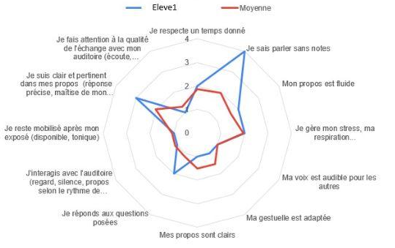

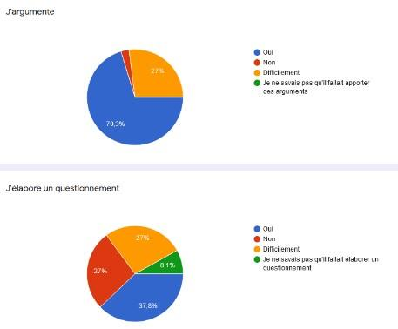

Autres exemples d’évaluation favorisant le feed back proche :
https://learningapps.org/watch?v=p58eji27520
https://quizlet.com/fr/512887327/la-construction-de-la-sante-publique-flash-cards/?x=1jqt
https://learningapps.org/watch?v=p46zg2z1v20
https://create.kahoot.it/details/36d03d57-7faf-4ea5-915c-585716247b4d
https://learningapps.org/watch?v=pcqe5fgtt20

Et selon le dossier de synthèse, « numériques et apprentissages scolaires » : « s’auto évaluer et mémoriser » à un effet mesuré plutôt positif
« Pour être efficace, une rétroaction doit permettre à l’étudiant de faire le point sur ses connaissances et de réfléchir aux processus qui l’ont mené à trouver, ou non, la bonne réponse. Pour ce faire, elle doit lui donner des pistes d’approfondissement sur quatre dimensions de son travail ou de ses productions. Rassurez-vous, vous n’avez pas à émettre plusieurs rétroactions de différentes dimensions pour chaque critère d’évaluation. Ciblez les principaux éléments qui se démarquent (forces et faiblesses) et soulignez-les. »

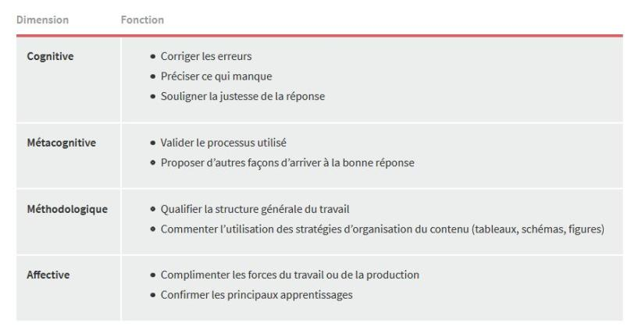

La rétroaction menée lors de l’accompagnement des élèves dans les activités ou lors de la correction de copies a toujours une dimension « affective ». « Complimenter les forces du travail » est à nos yeux important.
« Cette rétroaction s’apparente à une rétroaction de type « USB » (Utile, spécifique et bienveillante ) qui favorise l’engagement de l’élève dans une logique d’apprentissage et non seulement d’évaluation, soutenant la relation si essentielle entre les enseignants et les apprenants.
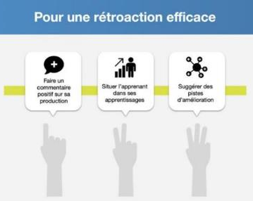

« La rétroaction aux apprenants est un acte de communication et de dialogue, qui se base sur des valeurs de partage, d’échange et de collaboration, dans un contexte où les apprenants se sentent en sécurité, libres d’expérimenter et de faire des erreurs.
Dans un contexte d’accompagnement virtuel, l’effet sera amplifié. Caractérisé par une attitude bienveillante et des commentaires constructifs de l’enseignant, l’élève pourra accueillir la rétroaction et la recevoir comme une occasion d’approfondir ses apprentissages (Wiggins, 1999). »

Aussi les années précédentes les élèves étaient « collés » si leurs devoirs n’étaient pas réalisés. Cette année tous les travaux réalisés sont valorisés par des points « bonus » dans les devoirs sur table. Ces points bonus sont assez significatifs pour constituer un facteur supplémentaire à la motivation de l’élève.

III : Comment ces actions favorisent l’équité ?
« Si l’introduction de l’égalité des chances peut se comprendre après les paliers d’orientation, en ce qui concerne l’enseignement obligatoire qui doit transmettre un bagage de connaissances et de compétences obligatoires pour s’insérer dignement dans la société, c’est le principe de justice du besoin qui doit s’imposer comme dans le domaine de la santé en France (où les médicaments sont distribués aux individus non pas en fonction de leurs talents mais de leurs besoins médicaux, grâce au système de la sécurité sociale).
Selon l’observatoire des inégalités, l’équité est l’idée de l’égalité « juste », ce qui est juste, « c’est que tout le monde ait les mêmes « chances » dans la vie, pas que tout le monde arrive au même résultat. »

Pour avoir les « mêmes chances » le vademecum de l’académie de Créteil propose des pistes :

Ce sont sur ces éléments que notre réflexion s’est posée en lien avec les actions proposées précédemment.
III.1 : « Organiser collectivement les apprentissages :
« Veiller à la place de chacun au sein de la classe »
Dans ce projet chaque élève trouve sa place au sein de la classe grâce la pédagogie par projets, à la différenciation pédagogique et aussi grâce aux sciences cognitives : par l’implication, la mémorisation active…l’élève est un véritable acteur de sa scolarité.
« Pour les enseignants, souvent placés dans des situations professionnelles déstabilisantes, entre avancée dans les programmes à tout prix, bienveillance vis-à-vis d’élèves qui « n’arrivent pas à suivre » et pratiques contraintes par des contextes scolaires difficiles, le challenge est très élevé au final pour ne pas réduire la qualité des apprentissages et réussir à lutter contre les inégalités sociales.
Dans ce contexte, il est demandé aux enseignants d’être vigilants aux différences entre les élèves pour mieux les accompagner tout au long de leur scolarité obligatoire. Aucun élève n’apprend de la même manière et au même rythme, mais tous doivent acquérir les mêmes connaissances et compétences. Les enseignants doivent donc être en mesure d’identifier et de gérer les écarts cognitifs, langagiers et culturels entre les élèves, d’adapter leurs pratiques aux rythmes d’apprentissage des élèves, c’est-à-dire de mettre en œuvre, dans leurs classes, ce qu’on désigne par de la différenciation pédagogique. […]. La différenciation pédagogique a un immense avantage, celui de reconnaître les différences d’apprentissage entre les élèves »
Cette différenciation porte alors sur :
les supports,
la place que chacun trouve dans le projet mené en ETLV et dans les projets menés en interdisciplinarité
dans le groupe via l’ilots,
dans la coopération/collaboration via le plan de travail, le numérique et l’oral

« Renforcer les pratiques d’évaluation formatives qui valorisent les réussites »
« Le but prioritaire de l’évaluation formative, dans sa conception et sa mise en pratique, c’est l'amélioration des apprentissages de chaque élève. Cette activité évaluative aide aux apprentissages lorsqu’elle produit de l'information que les enseignants et les élèves peuvent utiliser comme un feedback, comme un retour, pour se situer eux-mêmes et pour modifier les activités dans lesquelles ils sont engagés »
La stratégie pédagogique développée ici en lien avec les sciences cognitives montre la place importante du feed back et des différents piliers présentés par JL Berthier en particulier celui de l’implication que nous pouvons rattacher à celui d’engagement proposé ci-dessus par M Grangeat.
Le feed back proche (=la rétro action) a donc été présenté à différentes reprises en lien avec les outils et les objets d’apprentissage proposés :
L’oral comme objet d’apprentissage ou comme outils, la carte mentale comme « brouillon » ou comme « synthèse » permettent le feed back proche par l’implication.
Le plan de travail par l’interconnectivité des éléments favorise l’apprentissage. L’accompagnement que nous proposons dans l’auto évaluation des compétences en lien avec les activités-le cours peut favoriser alors le retour permettant à l’élève de se situer.
Début septembre nous pensions faire disparaitre le plan de travail progressivement selon le besoin de l’élève pour laisser la place progressivement à une évaluation sommative par compétence.
« En lien avec les résultats des équipes de Rubies-Davies et de Schunk, de nombreux travaux de recherche soulignent que les feedbacks sont un levier puissant pour agir sur la motivation et l'apprentissage des élèves (Hattie & Timperley, 2007). Le type et la forme de feed back communiqué aux élèves sont notamment des paramètres importants. Par exemple, un feed back sous forme de commentaires sur les points forts et les points faibles, et sur les améliorations possibles d’un travail entraîne un intérêt et une performance ultérieurs plus élevés qu’un feed back sous forme de notes ou d’appréciation générale (même s’il s’agit de félicitations). De même, une évaluation qui situe les progrès de l’élève par rapport à ses performances antérieures (par exemple, le nombre de fautes d’orthographes dans des dissertations) –même si ces progrès sont insuffisants –suscite davantage de confiance pour les apprentissages futurs qu’une évaluation qui situe sa performance par rapport à celles des autres élèves (comme c’est souvent le cas des notes scolaires). Une excellente manière de soutenir le sentiment d’efficacité des apprenants, et par conséquent leur apprentissage, serait donc de les focaliser sur les moyens qu’ils peuvent acquérir en vue de mieux maîtriser la tâche à accomplir (Galand & Vanlede, 2004). »

« Organiser les conditions matérielles adaptées au travail personnel des élèves»
Le travail personnel de l’élève est défini comme : « un ensemble de processus mobilisés de façon autonome et personnelle par l’élève pour s’approprier les objets d’enseignement (connaissances et compétences). »
Le plan de travail a donc tout son sens par rapport à cette définition. En vue de cette appropriation il fait le lien entre le travail fait en classe et celui en dehors. Permettant ainsi pour le professeur de « Mener une réflexion sur les exigences, le sens et le rôle des devoirs à la maison »
L’autonomie se construit : « apprendre aux élèves à faire le point chaque jour sur ce qu’ils ont appris, à mémoriser selon des méthodes qui prennent en compte notamment les apports des neurosciences ; consacrer du temps en classe à l’aide méthodologique ; faire de l’identification et du traitement de l’erreur des leviers de progrès et de réussite »
La métacognition « ensemble des processus, des pratiques et des connaissances permettant à chaque individu de contrôler et d'évaluer ses propres activités cognitives, c'est-à-dire de les réguler. » est alors favorisée par :
les vidéos sur le fonctionnement du cerveau, la reformulation pour s’assurer de la compréhension de la consigne, les auto-évaluations régulières, les entrainements par les quiz, le choix des compétences travaillées…permettent à l’élève de savoir comment comprendre et apprendre.
Un exemple à travers cette activité de début d’année : https://view.genial.ly/5f50ee89f55cfb0d204e5397/presentation-la-construction-de-la-sante-publique

Le cahier de texte sur pronote est complété comme habituellement.

« Construire une politique éducative, documentaire et culturelle prenant en compte les effets de la grande pauvreté »
Cette construction à l’échelle de l’établissement peut se bâtir à un premier niveau, celui de la classe avec une diversification de supports, l’accès au CDI virtuel avec une visée de différenciation pédagogique.
Aussi l’oral accompagné par l’enseignant permet également l’élaboration d’une réflexion « culturelle » à partir de l’hétérogénéité de la classe. Cependant l’un des objectifs de cet accompagnement est de faire attention aux interactions langagières, aux implicites…
Enfin nous orientons les supports de restitution de la réponse de l’élève sans les imposer. Des synthèses sont demandées aux élèves sous forme de carte mentale numérique réalisées de façon collaborative. Cependant nous restons ouverts aux sketchnotes, aux synthèses écrites, aux cartes mentales réalisées avec des feutres…Nous voulons emmener les élèves vers notre objectif mais notre différentiation liée aux besoins de l’élève lui permet de s’améliorer selon les compétences choisies par celui-ci en évitant ainsi une surcharge cognitive.

III.2 : « Construire les apprentissages au sein de chaque classe »
…« Être attentif aux interactions langagières afin de pouvoir construire pour chaque élève un véritable apprentissage de l’oral » Cette construction se fera la encore par l’ « oral comme objet d’apprentissage »
« Penser l’oral est un impératif dans la lutte contre les inégalités scolaires »
La diversification des supports, l’interaction entre pairs (en lien avec la connaissance des attendus sur les compétences orales) et notre guidance permettront cette attention.
« Développer la différenciation pédagogique » et « Favoriser les pratiques coopératives »
« D'après Prud'homme et ses collègues, la différenciation pédagogique a avant tout pour ambition de lutter contre l'échec et de réduire les inégalités scolaires (Prud'homme, Folbec, Brodeur, Presseau & Martineau, 2005). D'autres auteurs ajoutent qu'elle vise aussi à accroître la motivation et l'engagement des élèves (Subban, 2006). »
En début d’année ce travail coopératif- collaboratif est initié par un jeu « Dessine une pomme ». (Par groupe : Représenter une pomme de 16 façons différentes en 5 minutes)
Les objectifs sont les suivants :
-Favoriser une pensée divergente par le collectif, la coopération
-Faire prendre conscience de l’intérêt du collaboratif-coopératif
-Initier le projet
Ce jeu permet aussi un premier repérage des élèves à Hauts Potentiels ou des élèves avec d’autres difficultés, l’autre projet sur lequel nous travaillons. En effet pour l’avoir déjà testé, certaines propositions montrent « une vivacité d’esprit ». Nous ne limiterons pas notre observation des élèves HP à cette expérimentation, bien évidemment, mais elle constitue une première observation pour aussi envisager une différenciation pédagogique.

Différentes actions sont précédemment présentées en lien avec la différenciation pédagogique et les pratiques coopératives-collaborative dans ce support.

« Apporter les étayages adaptés à chaque élève dans chaque discipline »…en STSS
Le travail personnel en lien avec ce qui a été présenté précédemment dans le plan de travail permet cet étayage : « l’étayage des connaissances par le travail personnel »
La compréhension du fonctionnement du cerveau par les vidéos le permet aussi.
La pratique de la carte mentale comme « brouillons instrumentaux » peut également favoriser cet étayage.
Comme nous l’avons expliqué sa réalisation par l’élève peut être complexe. Le professeur doit alors le guider par étayage et pour développer différentes compétences.
Selon J Brumer :
-par l’enrôlement : Nous proposons d’engager l’intérêt de l’élève par la créativité de sa réalisation mais aussi par le contenu du support. « La pensée créatrice consiste à créer, selon des itinéraires et des agencements inattendus, un élément nouveau par la mise en relation d’éléments appartenant à des domaines différents » Cette mise en relation est rendue particulièrement visible dans une carte mentale.
Une différenciation pédagogique est menée à ce niveau comme indiqué précédemment dans « la réalisation de la carte mentale ». Différents types de logiciels sont proposés et laissés au choix de l’élève évitant ainsi une surcharge cognitive.
Même si « développer sa créativité » par le numérique « n’a pas d’effet attesté actuellement », cet engagement par la créativité a également du sens dans le travail des compétences psycho-sociales « avoir une pensée créative, une pensée critique » qui conduira l’élève vers une « pensée divergente » pour produire plusieurs manières de résoudre un problème » . Une autre compétence psycho sociale est alors travaillée : « résoudre un problème »
Aussi cette pratique est en faveur de notre second projet « Neurosciences en ST2S chez les élèves neurotypiques et à Hauts Potentiels » puisqu’il constitue un « enrichissement de type II : des activités de créativité, de résolution de problème et de pensée critique dans une large variété de situations ». La « pensée divergente » sera alors en lien avec le « vivacité d’esprit » de l’élève à Hauts Potentiels.
S’appuyer sur les particularités des élèves HP, sur l’« hétérogénéité des niveaux de développement cognitif » renforce la coopération et donc l’étayage.
Différentes réalisations de l’enseignant « créatives » sont insérées dans la progression du cours. Quelques exemples sont proposés ci-dessous :
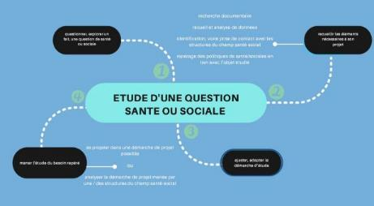
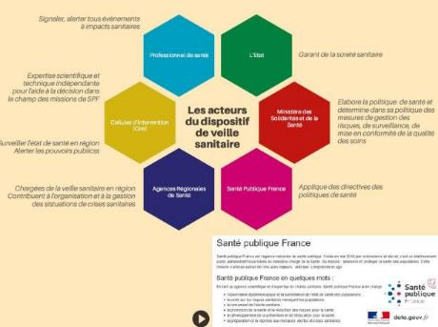

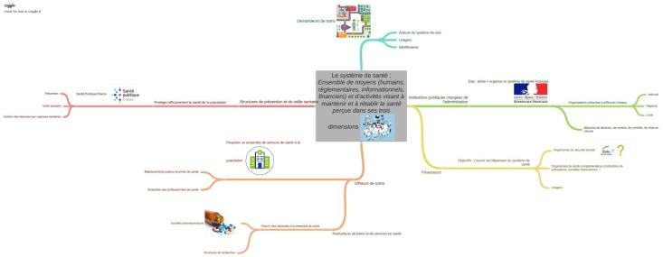

-Par la réduction des degrés de liberté. Nous proposons l’élément principal et suggérons le premier niveau de branches secondaires
-Le maintien de l’orientation : Nous guidons l’élève pour maintenir son orientation
-La signalisation des caractéristiques déterminantes : L’auto-évaluation est ensuite proposée pour faire comprendre les écarts
-Le contrôle de la frustration : Nous valorisons chacune des réalisations en mettant en avant au moins un élément caractéristique d’une carte mentale et/ou en lien avec les compétences psycho-sociales, numériques, orales, transversales…Cette valorisation est en lien avec la « rétroaction USB » évoquée précédemment.
-La démonstration ou présentation de modèles : échanges entre pairs par questionnement.
« L'usage pédagogique des cartes conceptuelles contribue à rendre visible, à mesurer et à évaluer des processus d'apprentissage sous-jacents, autant collectifs qu'individuels. L'intégration des cartes dans l'enseignement doit cependant être méthodique et nécessite un temps d'appropriation non négligeable. Elles permettent cependant à l'apprenant de se situer dans son processus d'apprentissage, de mieux utiliser ce qu'il sait et d'identifier ce qu'il a appris. Côté enseignant, les cartes conceptuelles permettent de s'adapter à la façon de travailler et d'apprendre, propre à chacun des élèves. Enfin, la représentation spatiale des informations offerte par les cartes conceptuelles, peut jouer un rôle positif dans l'amélioration de la compréhension de l'écrit. On peut noter que l'arrivée des cartes conceptuelles numériques appuie d'autant mieux cet usage que les fonctionnalités sont variées. »
Afin de permettre ce « temps d’appropriation », nous laissons alors la possibilité aux élèves de réaliser des sketchnotes. « Le scketchnote est beaucoup plus libre dans sa forme d'expression. »
« C'est une représentation visuelle qui va associer de dessins et de mots pour mieux mémoriser en se servant de la mémoire imagée. […]
A quoi ça sert ? :
Comprendre, mémoriser, s'approprier des informations ;
Partager, expliquer des informations ;
Communiquer des informations, donner envie et capter l'attention. »

Il s’agit ainsi d’un outil supplémentaire aux sciences cognitives en lien avec les piliers présentés et d’un outil de la différenciation pédagogique faisant varier le contexte.
Remarque : le développement des compétences numériques est rendu possible par sa réalisation sous forme de « génial-ly ». Chacun des éléments du scketchnote est découpé par images et intégré progressivement grâce aux fonctions proposées permettant ainsi la visibilité de la démarche intellectuelle de l’élève. Le cheminement de l’élève est alors rendu visible.

Exemple de Sketchnote réalisé par une élève de la classe sur le système de santé :
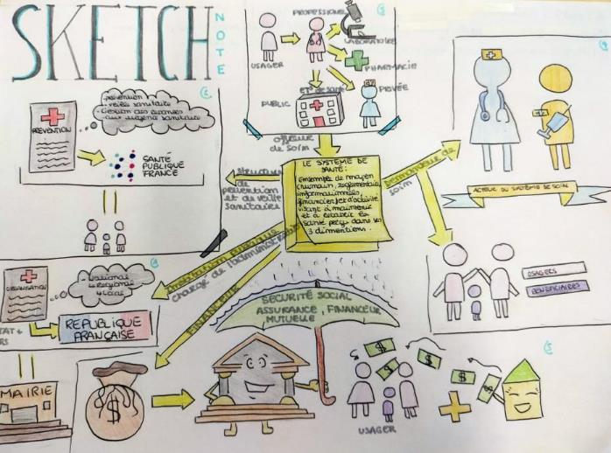

Exemple de sketchnote permettant un rappel des pré-requis de première :
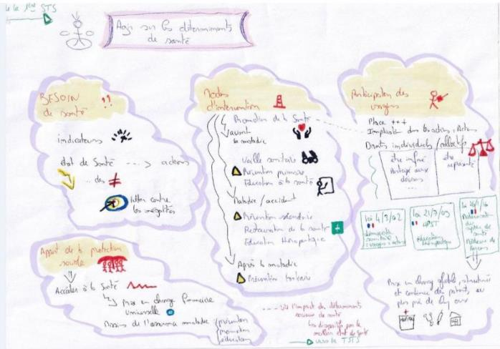
Lien vers le sketchnote réalisé avec genial-ly

Cet outil avait été utilisé dans notre continuité pédagogique lors de la réalisation du magazine « Social Education en mode (dé)confiné », https://madmagz.com/magazine/1788913#/. IL avait été proposé en complémentarité des cartes mentales et avait été repris avec enthousiasme par certains élèves permettant ainsi leur implication. Il faut cependant relever que « Créer une œuvre picturale » avec l’outil informatique à un effet plutôt limité.
« Lever les implicites et clarifier les attentes » : par la reformulation et le questionnement
« Etablir des continuités entre le travail en classe et le travail personnel » : Le plan de travail est une piste intéressante ainsi que le développement des compétences et l’autonomie recherchée. Sans oublier bien évidemment les outils habituels comme l’ENT « Mon lycée.net », pronote par exemple.

Comment l’autonomie est construite dans cette classe ?
Selon P. Meirieu, l’autonomie est l"apprentissage à la capacité de se conduire soi-même".
Aussi être autonome c’est être capable de :
-être capable d'organiser son travail, de réunir tous les instruments nécessaires, de préparer sa table de travail / être capable de surmonter une difficulté et pas seulement par le recours à l'adulte, mais aussi en revenant en arrière, cherchant le renseignement au bon endroit, consultant un document : le plan de travail proposé le favorise
-être capable de mener une recherche, de faire un brouillon, de le relire avec cette distance : les cartes mentales, les sketchnotes, la diversification des supports vont dans ce sens
-être capable d'analyser un échec, de chercher pourquoi telle ou telle méthode n'a pas été efficace et de mettre en place de nouveaux moyens : par la métacognition
-être capable d'écouter, non pour renoncer à être soi-même et se soumettre aveuglément à une autorité extérieure, mais pour se confronter à l'autre et mieux assurer sa propre autorité : le travail sur l’attention en lien avec les sciences cognitives et le développement des compétences psycho-sociales favorisent cette écoute
-être capable de prendre la parole, d'être compris et convaincant : Les actions en lien avec l’oral et l’oral comme objet d’apprentissage le permettent
-être capable de se mettre au travail en l'absence du professeur : toute cette réflexion organisée pour établir des continuités entre le travail en classe et le travail personnel

« Etablir des liens entre les personnes qui peuvent aider et les élèves dans leur travail personnel et les professeurs »…
Proposer l’accompagnement des assistants pédagogiques, le travail interdisciplinaire avec les collègues sans oublier les familles.
Lors de la première réunion en septembre avec les familles, nous envisagions avec l’accord de Mme Solibiéda, Proviseure du lycée Henri Sellier et donc « pilote » de présenter le plan de travail comme outils rendant visible le travail personnel de l’élève dans notre classe et à l’extérieur.

Cette démarche s’oriente alors aussi : …
…vers 2°/ »De la nécessité d’intégrer la question au pilotage des établissements » « Faciliter la communication avec les familles / « faciliter la communication avec les familles » et en particulier « S’assurer que les actions proposées aux familles correspondent bien aux attendus »
Cela est complémentaire à l’accès à l’ENT (pronote) qui est présenté et expliqué aux familles pour « veiller aux conditions d’accès à l’information numérique »
Les actions en lien avec l’oral permettent de répondre à certaines de leurs attentes : « Pourtant, les attentes des parents sont fortes à cet égard. Le bien parler est pour eux associé à la pertinence qu’autorise la compréhension. »
« Des attentes des familles « Désinhiber (les enfants) » ; « dépasser sa timidité », « être à l’aise ». C’est ce qu’attendent la plupart des parents de l’oral en classe. Leur attente porte essentiellement sur trois compétences psycho-sociales : prendre confiance en soi, savoir gérer son stress et mieux communiquer. »
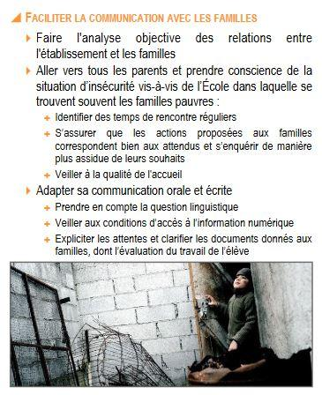
« S’assurer que le travail demandé à l’extérieur est réalisable par tous »
Les élèves sont dotés de tablettes.
Aussi l’utilisation de « pearltress education » via l’ENT « Mon lycée.net » est intéressante en termes de gestion des documents et d’organisation pour l’élève.
Voici le dossier vers lequel les élèves ont accès aux supports :
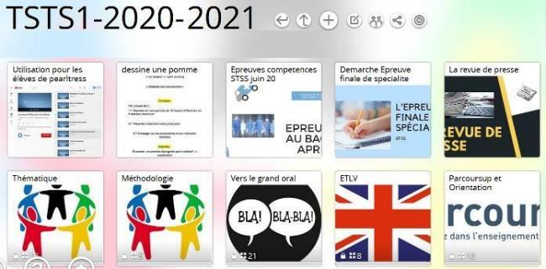

Après quelques difficultés techniques rencontrées en tout début d’année, l’administration du lycée, M Capel, Proviseur adjoint, nos collègues du service de la maintenance, M Letellier et M Benayad ont accompagné les élèves pour dépasser ces problèmes.
L’application de « pearltress » est disponible. Les élèves apprécient aussi son utilisation sur le portable. Cela constitue aussi un « pont » entre la classe et l’extérieur.
« L'utilisation d'un QR code facilite l'accès direct à la ressource . Il est alors possible de copier-coller ces modes d’accès sur le document de cours et les diffuser, via le vidéoprojecteur et/ou sur le document élève. Dans ce dernier cas, il lui est ainsi possible de garder trace de la ressource en ligne. »
Dans notre expérimentation avec Canva, l’élève a aussi la possibilité de cliquer avec son doigt sur l’élément interactif pour un accès direct à la ressource.

Le développement de compétences sans cesse recherché (numérique, psycho-sociales, transversales… : https://docs.google.com/forms/u/1/d/1OO4bqeBZPSg6MwNHmzxUpRU3BSTFlFsh3ZHMeb43hf0/edit ) tel qu’elles sont mises en évidence dans le plan de travail favorise la réalisation de ce travail et l’autonomie par une décontextualisation. «Ce n'est pas le fait, pour l'enseignant, de proposer sans cesse de nouveaux exercices d'application, c'est le fait de faire chercher par l'élève lui-même d'autres situations dans lesquelles il peut utiliser, faire jouer, mobiliser ce qu'il a appris » . La présentation du plan de travail sous forme de carte mentale interactive permet de donner du sens à l’interconnexion des travaux. Et « apprendre à distance » a un « effet mesuré plutôt positif »
Aussi la métacogntion et l’autonomie présentées précédemment favorisent le travail demandé à l’extérieur.

« Organiser quelques conditions matérielles adaptées au travail personnel de l’élève »
L’ensemble des outils et actions proposées y participent.
Pour répondre aussi à un élément évoqué : « On entend parfois un discours dans le domaine de l’enseignement exprimant que certains élèves ont des styles d’apprentissage soit plutôt auditifs, soit plutôt visuels. Le multimédia répondrait alors aux différences entre ces élèves en proposant des formats d’informations à la fois visuels et auditifs, c’est-à-dire des ressources multimédia »
L’utilisation par exemple de « génial-ly », « canva » et d’autres outils est alors appropriée.

Et bien sûr faire preuve de bienveillance, dans notre pratique, notre rétro action, de valorisation des travaux afin de donner confiance et ainsi permettre de « veiller à la place de chacun au sein de la classe » .

IV : Evaluation :
Différents échanges liés au projet ont été réalisés par mail avec Mme Lemoine IA-IPR sciences médico-sociales et biotechnologies santé environnement, et avec Mme Ferrier IA-IPR EVS à la CARDIE de l’académie de Créteil
Cela à été suivi le 6 juillet d’un entretien en visioconférence en particulier avec Mme Lemoine.

Indicateurs quantitatifs :
Nombre d’élèves réalisant une carte mentale en début d’année et en fin d’année
Nombre d’élèves identifiant l’interconnexion entre les compétences et l’objet d’apprentissage (l’oral) qu’il souhaite travailler
Nombre d’élèves qui auto-évaluent leurs compétences via le questionnaire proposé

Pour des raisons éthiques l’impact des actions envisagées sur les élèves concernés par la pauvreté est difficilement mesurable. Nous évaluerons alors l’apport du dispositif auprès des élèves par une question ouverte en fin d’année.

Indicateurs qualitatifs :
L’évolution de l’implication (dans les cartes mentales, l’oral, dans la coopération…)
Compréhension du fonctionnement du cerveau
Degré d’autonomie
Compréhension du plan de travail par les élèves et les familles
Evaluation intermédiaire réalisée le 5 octobre 2020 via ce questionnaire :
https://docs.google.com/forms/d/1UP9z7rUF4UU1QIMmD2Gfq9qEhxZtybkLh_RozHo4XTU/prefill

Résultats : 22 réponses /24 élèves.
81,8% réalisent des cartes mentales de « temps en temps ». La plupart des élèves de la classe font des synthèses écrites.
Les 22 élèves disent avoir compris l’intérêt du diagnostic par auto-évaluation des compétences orales. « Cela nous permet de nous situer, de voir nos améliorations, de m’évaluer et de comprendre… »
100% des élèves ont compris l’intérêt du « jeu de la pomme » et sont persuadés que travailler de façon collaborative apporte quelque chose. (« permet de partager des idées d’échanger, s’entraider, de valider des compétences »)
61,9 % des élèves sont intéréssés par le projet « Think green think health » mené en ETLV. Selon les élèves, travailler par projet renforce leur motivation (57,1%).

Concernant l’utilisation du plan de travail, 86,4 % disent « mieux comprendre et faire le lien entre le travail réalisé en classe et celui demandé à l'extérieur » . Sans plan de travail, seulement 61,9% comprennent le lien entre travail réalisé en classe et celui demandé à l’extérieur. Tous y voient un intérêt (« s’organiser, gagner en autonomie, compréhension des cours… »)

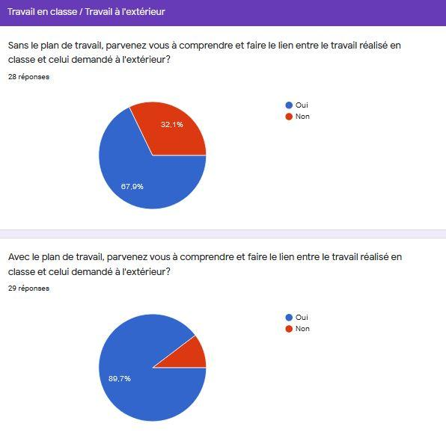

100% des élèves disent apprécier la diversité des supports proposés. (« C’est enrichissant, permet d’apprendre sous différentes formes, beaucoup plus dynamique… ») et la visualisation des vidéos sur le fonctionnement du cerveau. La compréhension du fonctionnement du cerveau leur permet de comprendre les méthodes de travail réalisées avec leur classe. L’un des élèves dit s’être remis en question après le visionnage.
Certains élèves ont déjà pratiqué de la mise au calme.
59,1% se disent autonomes
63,6% pratiquent la métacognition.

Et concernant l’ensemble de cette organisation :
Une grande majorité d’élèves ont des commentaires plutôt positifs. Nous avons laissé les réponses des élèves dans leur formulations initiales :
« Ça m’aide à rester organisé »
« Très bien »
« Le numérique me permet de mieux travailler, D’avoir constamment les cours à portée de main c’est très rapide et efficace »
« L’organisation est bien »
« L'organisation est parfaite et on se retrouve facilement dans l'organisation »
« Je pense que l’organisation du travail est très organisée et adapter à tous, elle permet de s’améliorer dans les compétences »
« Cette organisation est bénéfique »
« Je pense que c’est bien ,. On apprend à développer des compétences numériques qui va nous servir pour pleurard , on s’enrichit dans la matière »
« C’est meilleur on n’a tout à disposition »
« Cela nous permet de nous améliorer dans nos compétences, l’organisation et adapter à tous et très bien organiser de manière à bien comprendre . »
1 réponse « J’ai du mal à suivre »
4 n’ont pas répondu
Aussi par rapport à l’hétérogénéité des élèves : 3 sont observés comme à Hauts Potentiels selon la grille disponible dans le vademecum.
3 élèves sont venus me voir pour s’assurer de bien visionner la suite des vidéos sur le fonctionnement du cerveau lors de la séance suivante en accompagnement personnalisé.
Après avoir compris le fonctionnement du plan de travail et de la mobilisation des compétences travaillées, 1 élève en fin de cours et en sortant de la salle dit « Madame, j’ai « grave » envie de travailler » ! »
Et 1 élève s’est excusée pour avoir réinvestie de façon appropriée lors d’une activité, un questionnement proposé au centre du plan de travail…
Tous les élèves apprécient l’utilisation de « pearltress » aussi sur leur portable. Ils ont ainsi un accès « nomade » par exemple aux quizz, jeux liés au cours.

Evaluation sur les pratiques des enseignants :
Prise en compte de la diversité des élèves.
Plusieurs collègues sont intéressés par les sciences cognitives ce qui favorise la démarche vers une « cogni classe ». Un suivi avec les collègues est fait régulièrement via pronote, par nos rencontres en salle des professeurs ou encore lors des conseils de classe.
Exemples de ré-investissements :
Le fonctionnement du cerveau concernant la compréhension et la mémorisation favorise une meilleure ambiance en classe pour une discipline.
Reprise de la « mise au calme » en BPH.
La pédagogie par projet en « ETLV » est appréciée. Les élèves semblent être davantage productifs à l’écrit et à l’oral en Anglais.
Tous les collègues engagés dans la « cogni classe » sont intéressés par la démarche.
Réalisation de cartes mentales en sciences physiques. Selon M Laugaro : «les choses se sont mieux connectés » pour les élèves.
Evaluation sur les relations professionnelles :
Poursuite de la réflexion et de la mise en commun des pratiques individuelles engagées l’année dernière avec notre autre projet « Neurosciences en ST2S chez les élèves neurotypiques et à Hauts potentiels ; un exemple avec le développement durable et la santé

Réflexion à des croisements disciplinaires concernant l’autonomie, le développement de compétences, la coopération

Exemples croisés disciplinaires | Autonomie // Développement des Compétences psycho-sociales | Coopération / Pédagogie par projet
EPS | « S’engager de façon régulière et autonome dans un mode de vie actif et solidaire » | « Exercer sa responsabilité individuelle et au sein d’un collectif »
Chimie | « Faire des choix éclairés sur la santé »  Objectifs : Susciter l’esprit critique, l’autonomie et la responsabilité
EMC |  | Développer un « Projet de l’année »  « Contribuer à un travail coopératif-collaboratif »
Philosophie |  | Réflexion au lien entre le travail coopératif / collaboratif et le contrat social de Rousseau

Evaluation sur l’établissement :
Le lycée porte toujours un intérêt à l’actualité scientifique (neurosciences, élèves à Hauts Potentiels, développement durable…).
Le projet est en lien avec le projet d’établissement concernant les compétences psycho-sociales, la lutte contre la « grande pauvreté ».

Evaluation par rapport aux « Recommandations pédagogiques pour accompagner le confinement et sa sortie » du CSEN, 2020
-comme nous l’avons présenté dans la partie : Comment l’autonomie est construite dans cette classe ? les actions présentées favorisent l’autonomie
Elles motivent-valorisent, expliquent les compétences, les capacités et les objectifs, favorisent l’implication active-la mémorisation, l’attention et la compréhension, la métacognition et l’auto-évaluation.
-les outils présentés viennent bien sûr en complément du travail en classe.
-une limite que nous relevons est peut-être la présentation du plan de travail. Nous avons voulu le présenter en lien avec l’une de nos actions « la carte mentale » afin de soutenir l’autonomie des élèves. Nous rendions visible le lien entre les activités, le cours, les évaluations. Cependant ce « schéma visuel complexe » a été travaillé avec les élèves dès le début de l’année. Nous les avons alors accompagnés dans sa lecture et sa compréhension pour ne pas qu’il constitue une difficulté.
Aussi la présentation du cours et des activités comme nous l’avons fait peut constituer une source de distraction pour les élèves. « images, vidéos, liens hypertexte quand ils sont insérés dans un texte écrit invitent à s’en éloigner »
Différencier, motiver, permettre l’engagement selon les compétences mobilisées, choisies (ex : « Sélectionner des informations en prenant en compte un questionnement ou une problématique") sont autant d’objectifs qui nous ont orienté vers cette présentation. Aussi cela constitue un enrichissement de type I : nous proposons à l’élève EHP des activités d’exploration, en l’exposant à des contenus et des domaines de connaissances différents (vademecum : Scolariser un EHP)
Encore une fois notre accompagnement a été nécessaire et déterminant.

Une seconde évaluation aura lieu en fin d’année scolaire.

Conclusion

A travers ce projet, très modestement, avec « éducabilité » et dans le champ de nos compétences, nos stratégies pédagogiques s’ajustent pour accompagner les élèves vers leurs réussites au baccalauréat, en poursuite d’études et dans leur vie citoyenne.

Notre pratique pédagogique peut alors favoriser le développement d’un rapport au savoir garantissant des apprentissages efficaces et durables chez tous les élèves.

Cette stratégie ne constitue pas un modèle de réponse unique aux besoins des élèves. Il ne s’agit que d’une expérimentation de quelques actions.

Aussi ce projet fait écho à notre autre projet « Neurosciences en ST2S chez les élèves neurotypiques et à Hauts potentiels ». « En souhaitant répondre à la diversité et à l’hétérogénéité de nos élèves présents en classe, nous avions considéré les neurosciences et les sciences cognitives comme un apport possible et une réponse aux difficultés rencontrées par tous nos élèves. » Cette hétérogénéité devient alors une ressource notamment dans l’étayage apporté.

Les sciences cognitives via le numérique et la différenciation pédagogique constituent alors une stratégie pédagogique supplémentaire pour favoriser la réussite de tous, répondre à l’hétérogénéité des élèves, permettre ainsi l’équité socio-scolaire.

Elles participent à la transmission des valeurs de la République.

Comme nous le présentons, les 4 piliers des sciences cognitives permettent le développement des compétences psycho-sociales (sociales, cognitives, émotionnelles) en classe mais aussi dans le travail personnel de l’élève. Cette initiative « d’empowerment » par l’autonomie guidera alors l’élève dans ses choix en toute liberté.
L’autonomie « C'est quelque chose comme la capacité de comprendre et de maîtriser les situations dans lesquelles on est inséré, la capacité de "faire face".».
Aussi « La Laicité c’est la lutte contre toutes les formes d’emprises […], la laïcité c’est penser par soi-même, être capable d’avoir un regard critique ». A notre niveau de la classe, nous essayons de favoriser cet esprit critique par la démarche par questionnement, la démarche technologique, la métacognition, le développement des compétences, l’autonomie et les autres actions présentées précédemment pour que l’élève, le futur étudiant, le futur citoyen responsable parvienne à « faire face ».
« Eduquer quelqu’un , c’est lui apprendre à penser par lui-même et à n’effectuer que les actes qu’il aura librement décidés »

Le projet « cogni équito-classe » favorise une égalité juste .

L’esprit critique favorisé et les pratiques collaboratives-coopératives participent à la solidarité entre les élèves et tendent vers la fraternité.

Ce mode de fonctionnement par les sciences cognitives et le développement de chacune des compétences (numériques, psycho sociales, transversales, disciplinaire, orales…) participent à l’autonomie et aussi à la mobilité :

En effet « L'enseignant a, quant à lui, la responsabilité de former ses élèves à l'autonomie dans la gestion de leur travail scolaire: c'est à lui à leur apprendre à s'organiser, à trouver les méthodes les plus efficaces pour apprendre leur leçon ou réviser leur contrôle, à évaluer les résultats qu'ils atteignent, à chercher les remédiations requises, etc.: c'est là une tâche qui lui revient de droit en tant qu'il est un spécialiste des apprentissages scolaires; »
Notre projet par le prisme des sciences cognitives et la valorisation des élèves la favorise alors.

Aussi la pédagogie par projet en ETLV (« Think green, think health » ) participe à la mobilité durable et l’ensemble du projet favorise la mobilité sociale et les autres. « La pleine maîtrise des compétences de base est aussi une condition essentielle pour l’accès aux autres mobilités (faire des démarches en ligne pour chercher un logement, passer son permis de conduire pour ne citer que deux exemples). »

Pour terminer, cette réflexion pourra se poursuivre vers la conception universelle de l’apprentissage. (CUA).
La différenciation pédagogique évoquée précédemment n’est pas à contre sens de la CUA. « Tout se joue lors de la conception et de la programmation du scénario didactique, quand l'enseignant prend en considération la variabilité des profils des élèves réels à qui il va enseigner. »
Selon Isabelle Senécal, directrice de l’innovation pédagogique à Sainte-Anne, « La CUA est une posture qui favorise un enseignement et un apprentissage pour tous ».
La diversité des supports que nous proposons ici permet « d’éliminer les obstacles ». Aussi la métacognition, le plan de travail en autonomie, l’étayage par l’oral, le développement des différents types de compétences (numériques, psycho sociales, en STSS, transversales….), l’autoévaluation permettent de « développer une mentalité de croissance ».
Aussi la diversité des supports proposés et la liberté laissée aux élèves dans le choix par exemple entre la carte mentale et le sketchnote permet d’ « offrir à l’élève des moyens diversifiés de recevoir l’information, mais aussi de rendre compte de sa compétence pour favoriser son engagement »
Nous voyons alors que la réflexion menée dans ce sujet peut se poursuivre aussi dans ce sens.

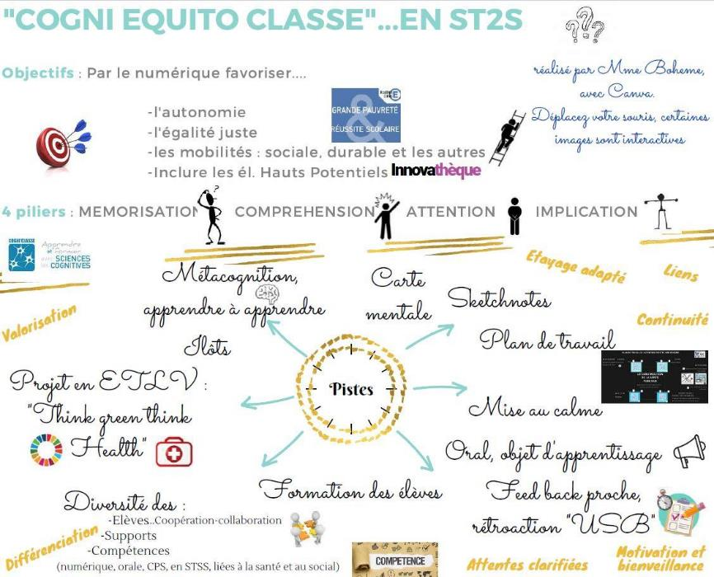

Le site de l’équipe «Sciences cognitives, Comment changer l’Ecole» , https://sciences-cognitives.fr/notre-equipe/notre-vision/#,w
Berthier JL, Neurosciences cognitives au service de l’apprentissage, https://urlz.fr/ejuS, consulté juillet 2020
BOEN, 2013, https://www.education.gouv.fr/bo/13/Hebdo30/MENE1315928A.htm
CARDIE, 2020, http://cardie.ac-creteil.fr/IMG/pdf/93_livry-gargan_lycee_sellier_-_lutte_pauvrete.pdf
Jean-Paul Delahaye(Igen)«Grande pauvreté et réussite scolaire, le choix de la solidarité pour la réussite de tous» Mai 2015
CNle, notes de lecture, 2015, https://www.cnle.gouv.fr/IMG/pdf/Fiche_lecture_Rapport_Delahaye.pdf
Projet académique, « Autonomie et mobilité : une ambition partagée », 2020-2024, http://www.ac-creteil.fr/pid32600/le-projet-academique.html
Meirieu, Autonomie, https://www.meirieu.com/DICTIONNAIRE/autonomie.htm
Académie de créteil, vademecum « grande pauvreté et réussite scolaire », https://cache.media.eduscol.education.fr/file/Formation_continue_enseignants/68/8/Vademecum_GPRS_academie-Creteil_776688.pdf
CARDIE, 2020, http://cardie.ac-creteil.fr/IMG/pdf/93_livry-gargan_lycee_sellier_-_lutte_pauvrete.pdf
Cardie, fiche actions, 2020, http://cardie.ac-creteil.fr/IMG/pdf/93_livry-gargan_lycee_sellier_-_lutte_pauvrete.pdf
Observatoire des inégalités, « Ce que fait le coronavirus aux inégalités », 2020, https://www.inegalites.fr/Ce-que-fait-le-coronavirus-aux-inegalites
Observatoire des inégalités, « Qu’est ce qu’une inégalité ? », 2018, https://www.inegalites.fr/Qu-est-ce-qu-une-inegalite
C.Boheme, « Social Education en mode (dé)confiné, juin 20, https://madmagz.com/magazine/1788913#/
Ministère de l’éducation nationale, parcours magistère : « « Poursuite des apprentissages au collège et au lycée », disponible sur le portail aréna.
Ministère de l’Education nationale, Portail numérique pour le 1er degré, consulté en 2020, https://primabord.eduscol.education.fr/qu-est-ce-qu-une-carte-mentale
équipe d’Apprendre et former avec les sciences cognitives, « les cartes mentales », consulté en 2020, https://sciences-cognitives.fr/neurosciences-lecole-cartes-mentales-heuristiques/,
Ministère de l’Education Nationale, « Nouveau bac, comment se passe le grand oral ?, 2020, https://www.education.gouv.fr/nouveau-bac-comment-se-passe-le-grand-oral-100028
CNESCO, « Ecrire et rédiger », 2018, http://www.cnesco.fr/wp-content/uploads/2019/05/Fiche_Ecrire-rediger_2018.pdf
Thibert Rémi (2016). Représentations et enjeux du travail personnel de l’élève. Dossier de veille de l’IFÉ, n° 111, juin. Lyon : ENS de Lyon
Welcomme Luc et al, 2006, Les cartes conceptuelles
Thibert Rémi (2016). Représentations et enjeux du travail personnel de l’élève. Dossier de veille de l’IFÉ, n° 111, juin. Lyon : ENS de Lyon
Académie de créteil, vademecum « grande pauvreté et réussite scolaire », https://cache.media.eduscol.education.fr/file/Formation_continue_enseignants/68/8/Vademecum_GPRS_academie-Creteil_776688.pdf
Berthier JL, Neurosciences cognitives au service de l’apprentissage, https://urlz.fr/ejuS, consulté juillet 2020
Meirieu, « La gestion de l’hétérogénéité et la différenciation pédagogique dans la classe (grille de travail) », consulté en 2020, http://www.meirieu.com/ARTICLES/gestionhete_peddif.pdf
CNESCO,Différenciation pédagogique : comment adapter l’enseignement pour la réussite de touts les élèves ? ,2017, http://www.cnesco.fr/wp-content/uploads/2017/04/forget_publi.pdf
Robbes B, « La pédagogie différenciée », 2009, https://www.meirieu.com/ECHANGES/bruno_robbes_pedagogie_differenciee.pdf
N. Mons, A Tricot, JF Chesné, H Botton, CNESCO, dossier de synthèse, « numériques et apprentissages scolaires », 2020, http://www.cnesco.fr/fr/accueil/
Observatoire des inégalités, 2016, https://www.inegalites.fr/Faire-reussir-tous-les-enfants?id_theme=17
CANOPE, Bisson vaivre, « le travail personnel de l’élève dans la classe et hors la classe », https://cdn.reseau-canope.fr/archivage/valid/NT-le-travail-personnel-de-l-eleve-17545-13179.pdf
Forget, A. (2017).La différenciation dans l’enseignement : état des lieux et questionnement. Rapport commandé par le Cnesco.http://www.cnesco.fr/fr/differenciation-pedagogique/
CNESCO, Différenciation pédagogique : comment adapter l’enseignement pour la réussite de tous les élèves ? ,2017, http://www.cnesco.fr/wp-content/uploads/2017/04/forget_publi.pdf
S.Dinnat, site internet, https://6387c1b3-f398-4aee-8f07-760146cc0d26.filesusr.com/ugd/d7279a_3bfd3b3c798747ba8dbe3249ad6952c0.pdf
CAREP créteil, « L’oral en éducation prioritaire », 2019-2020, http://carep.ac-creteil.fr/IMG/pdf/obs_educprio20_rapport_ok.pdf
Berthier JL, Neurosciences cognitives au service de l’apprentissage, consulté juillet https://urlz.fr/ejuS,
Meirieu, « La gestion de l’hétérogénéité et la différenciation pédagogique dans la classe (grille de travail) », consulté en 2020, http://www.meirieu.com/ARTICLES/gestionhete_peddif.pdf
Berthier JL, Neurosciences cognitives au service de l’apprentissage, consulté juillet 2020, https://sciences-cognitives.fr/?s=ilots
Dumas G, Think education et recherche, « les leçons des neurosciences pour change l’enseignement », 2016, https://education.newstank.fr/fr/thinkeducation2016/news/61731/think-education-lecons-neurosciences-changer-enseignement.html
CAREP créteil, « L’oral en éducation prioritaire », 2019-2020, http://carep.ac-creteil.fr/IMG/pdf/obs_educprio20_rapport_ok.pdf
Berthier JL, Neurosciences cognitives au service de l’apprentissage, date de consultation 2019, https://urlz.fr/ejuS
N. Mons, A Tricot, JF Chesné, H Botton, CNESCO, dossier de synthèse, « numériques et apprentissages scolaires », 2020, http://www.cnesco.fr/fr/accueil/
Académie de Créteil, Santé Social « les brèves de l’actu », 2018, http://sante-social.ac-creteil.fr/spip.php?article32
N. Mons, A Tricot, JF Chesné, H Botton, CNESCO, dossier de synthèse, « numériques et apprentissages scolaires », 2020, http://www.cnesco.fr/fr/accueil/
Cardie, Poitiers, http://ww2.ac-poitiers.fr/cardie/sites/cardie/IMG/pdf/grille_eval_expression_orale.pdf
Equipe apprendre et former avec les sciences cognitives, « Implication la classe renversé », 2019, https://sciences-cognitives.fr/?s=renvers%C3%A9e
Ministère de l’Education Nationale, Yann Arthus Bertrand, : « des posters éducatifs pour sensibiliser aux objectifs de développement durable », https://www.education.gouv.fr/jean-michel-blanquer-et-yann-arthus-bertrand-lancent-le-programme-des-posters-educatifs-pour-3197
Equipe apprendre et former avec les sciences cognitives, « Qu’est ce qu’une cogni classe », 2020, https://www.youtube.com/watch?v=HPequ4cVjT0&feature=emb_logo
CNESCO, « Différenciation pédagogique, Comment adapter l’enseignement pour la réussite de tous les élèves ? », 2017, http://www.cnesco.fr/wp-content/uploads/2017/03/170329_Notes_experts.pdf
Robbes B, « La pédagogie différenciée », 2009, https://www.meirieu.com/ECHANGES/bruno_robbes_pedagogie_differenciee.pdf
Eduscola, Ressources transversales, « La différenciation pédagogique »2016, https://cache.media.eduscol.education.fr/file/ressources_transversales/93/4/RA16_C4_MATH_ladifferentiation_pedagogique_547934.pdf
CNESCO, « Différencation pédagogique, Comment adapter l’enseignement pour la réussite de tous les élèves ? », 2017, http://www.cnesco.fr/wp-content/uploads/2017/03/170329_Notes_experts.pdf
CNESCO, « Différenciation pédagogique, Comment adapter l’enseignement pour la réussite de tous les élèves ? », 2017, http://www.cnesco.fr/wp-content/uploads/2017/03/170329_Notes_experts.pdf
équipe d’Apprendre et former avec les sciences cognitives, Parcours formation, consulté en 2020, https://sciences-cognitives.fr/cogniclasses/#86-wpfd-attention
C.Boheme, « Neurosciences en ST2S chez les élèves neurotypiques et à Hauts potentiels », 2019, https://6387c1b3-f398-4aee-8f07-760146cc0d26.filesusr.com/ugd/d7279a_3bfd3b3c798747ba8dbe3249ad6952c0.pdf
équipe d’Apprendre et former avec les sciences cognitives, Parcours formation, consulté en 2020 https://sciences-cognitives.fr/comprehension/
Berthier JL, Neurosciences cognitives au service de l’apprentissage, https://urlz.fr/ejuS
Jeanne Siaud Fachin, 2008, « Trop intelligent pour être heureux », Edition Odile Jacob
Thibert Rémi (2016). Représentations et enjeux du travail personnel de l’élève. Dossier de veille de l’IFÉ, n° 111, juin. Lyon : ENS de Lyon.
CAREP créteil, « L’oral en éducation prioritaire », 2019-2020, http://carep.ac-creteil.fr/IMG/pdf/obs_educprio20_rapport_ok.pdf
Académie de Créteil, CAREP, « L’oral en Education prioritaire », 2019-2020, P23, http://carep.ac-creteil.fr/IMG/pdf/obs_educprio20_rapport_ok.pdf
C.Boheme, « Social Education en mode (dé) confiné », 2020
N. Mons, A Tricot, JF Chesné, H Botton, CNESCO, dossier de synthèse, « numériques et apprentissages scolaires », 2020, http://www.cnesco.fr/fr/accueil/
Université Laval, Québec, consulté en 2020, https://www.enseigner.ulaval.ca/ressources-pedagogiques/la-retroaction
Cadre 21, Survol, « La rétroaction aux apprenants », 2020, https://www.cadre21.org/survol/la-retroaction-aux-apprenants/
CNAM, cnesco, « Justice sociale à l’école », consulté en 2020, https://www.cnesco.fr/fr/inegalites-sociales/justice-sociale-a-lecole/
Observatoire des inégalités, « qu’est-ce que l’équité ? », 2003, https://www.inegalites.fr/Qu-est-ce-que-l-equite
Académie de créteil, vademecum « grande pauvreté et réussite scolaire », https://cache.media.eduscol.education.fr/file/Formation_continue_enseignants/68/8/Vademecum_GPRS_academie-Creteil_776688.pdf
Cnesco (2017). Différenciation pédagogique : comment adapter l'enseignement à la réussite de tous les élèves ? Dossier de synthèse. http://www.cnesco.fr/fr/differenciation-pedagogique/
Grangeat M, « Connaître les principes de l’évaluation formative », 2014,
Galand B,cnesco, « conditions de réussite-Quels sont les effets de la différenciation pédagogique sur les dimensions cognitives et socio-affectives ? », consulté en juin 20, http://www.cnesco.fr/wp-content/uploads/2017/03/170313_18_Galand.pdf
Thibert Rémi (2016). Représentations et enjeux du travail personnel de l’élève. Dossier de veille de l’IFÉ, n° 111, juin. Lyon : ENS de Lyon.
Carep, « Le travail personnel des élèves en dehors de la classe », 2016, http://carep.ac-creteil.fr/IMG/pdf/rapport.pdf
Dictionnaire univeralis en ligne
Académie de Poitiers, « Continuité pédagogique et métacognition », 2020, http://ww2.ac-poitiers.fr/hist_geo/spip.php?article1953
CAREP créteil, « L’oral en éducation prioritaire », 2019-2020,P155, http://carep.ac-creteil.fr/IMG/pdf/obs_educprio20_rapport_ok.pdf
Galand B,cnesco, « conditions de réussite-Quels sont les effets de la différenciation pédagogique sur les dimensions cognitives et socio-affectives ? », consulté en juin 20, http://www.cnesco.fr/wp-content/uploads/2017/03/170313_18_Galand.pdf
Ministère de l’Education Nationale et de la jeunesse, « Vademecum, Scolariser un élève à haut potentiel », P24, https://cache.media.eduscol.education.fr/file/eleves_intellectuellement_precoces_/99/4/Module_formation_EIP_268994.pdf
Thibert Rémi (2016). Représentations et enjeux du travail personnel de l’élève. Dossier de veille de l’IFÉ, n° 111, juin. Lyon : ENS de Lyon.
J. Hubert, Cerveau mode d’emploi, 2020, https://view.genial.ly/5efcbc81ccae930d8228df76/presentation-cerveau-mode-demploi
Thibert Rémi (2016). Représentations et enjeux du travail personnel de l’élève. Dossier de veille de l’IFÉ, n° 111, juin. Lyon : ENS de Lyon.
Ministère de l’Education nationale, académie de Paris, L’étayage, consulté en juin 20, https://www.ac-paris.fr/portail/jcms/pre1_436855/etayage
Robbes B, « La pédagogie différenciée », 2009, P11 https://www.meirieu.com/ECHANGES/bruno_robbes_pedagogie_differenciee.pdf
N. Mons, A Tricot, JF Chesné, H Botton, CNESCO, dossier de synthèse, « numériques et apprentissages scolaires », 2020, http://www.cnesco.fr/fr/accueil/
Promosanté idf, Concepts compétences psycho-sociales , https://www.promosante-idf.fr/dossier/cps/concepts
Robbes B, « La pédagogie différenciée », 2009, P11 https://www.meirieu.com/ECHANGES/bruno_robbes_pedagogie_differenciee.pdf
C.Boheme, « Neurosciences en ST2S chez les élèves neurotypiques et à Hauts Potentiels, un exemple avec le développement durable et la santé, 2019, https://innovatheque-pub.education.gouv.fr/innovatheque/consultation-action/6804/nav-context
Ministère de l’Education Nationale et de la jeunesse, « Vademecum, Scolariser un élève à haut potentiel », P10, https://cache.media.eduscol.education.fr/file/eleves_intellectuellement_precoces_/99/4/Module_formation_EIP_268994.pdf
Robbes B, « La pédagogie différenciée », 2009, P11 https://www.meirieu.com/ECHANGES/bruno_robbes_pedagogie_differenciee.pdf
Ministère de l’Education Nationale et de la jeunesse, « Vademecum, Scolariser un élève à haut potentiel », P24, https://cache.media.eduscol.education.fr/file/eleves_intellectuellement_precoces_/99/4/Module_formation_EIP_268994.pdf
P.Meirieu, La gestion de l’hétérogénéité et la différenciation pédagogique dans la classe, https://www.meirieu.com/ARTICLES/gestionhete_peddif.pdf
Canope, Bouillerce E, « Les cartes conceptuelles numériques : des outils pour évaluer et comprendre », 2014, https://www.reseau-canope.fr/agence-des-usages/les-cartes-conceptuelles-numeriques-des-outils-pour-evaluer-et-comprendre.html
Canopé, « Découvrir Sketchnotes », consulté en 2020, https://atelier-canope-19.canoprof.fr/eleve/.continuite/decouvrir_sketchnote/
Meirieu, « La gestion de l’hétérogénéité et la différenciation pédagogique dans la classe (grille de travail) », consulté en 2020, http://www.meirieu.com/ARTICLES/gestionhete_peddif.pdf
N. Mons, A Tricot, JF Chesné, H Botton, CNESCO, dossier de synthèse, « numériques et apprentissages scolaires », 2020, http://www.cnesco.fr/fr/accueil/
P. Meirieu, https://www.meirieu.com/CLASSEAUQUOTIDIEN/formationautonomie.htm
CAREP créteil, « L’oral en éducation prioritaire », 2019-2020, http://carep.ac-creteil.fr/IMG/pdf/obs_educprio20_rapport_ok.pdf
Sandrine Dinnat, RNRSMS Le QR code, article en ligne, consulté en novembre 2020, disponible en ligne à l’adresse http://rnrsms.ac-creteil.fr/spip.php?article723
Meirieu, Autonomie, https://www.meirieu.com/DICTIONNAIRE/autonomie.htm
N. Mons, A Tricot, JF Chesné, H Botton, CNESCO, dossier de synthèse, « numériques et apprentissages scolaires », 2020, http://www.cnesco.fr/fr/accueil/
CNESCO, « Différenciation pédagogique, Comment adapter l’enseignement pour la réussite de tous les élèves ? », 2017, http://www.cnesco.fr/wp-content/uploads/2017/03/170329_Notes_experts.pdf
Site Canva, https://www.canva.com/, site génially, https://app.genial.ly/
Ministère de l’Education Nationale et de la jeunesse, « Vademecum, Scolariser un élève à haut potentiel », P24, https://cache.media.eduscol.education.fr/file/eleves_intellectuellement_precoces_/99/4/Module_formation_EIP_268994.pdf
CSEN, « « Recommandations pédagogiques pour accompagner le confinement et sa sortie », 2020
Meirieu P, « Educabilité », consulté en juin 20, https://www.meirieu.com/DICTIONNAIRE/educabilite.htm
C.Boheme, « Neurosciences en ST2S chez les élèves neurotypiques et à Hauts potentiels », 2019, https://6387c1b3-f398-4aee-8f07-760146cc0d26.filesusr.com/ugd/d7279a_3bfd3b3c798747ba8dbe3249ad6952c0.pdf
La santé en action, n°431, Dossier « développer les compétences psycho sociales chez les enfants et les jeunes, 2015
P. Meirieu, https://www.meirieu.com/CLASSEAUQUOTIDIEN/formationautonomie.htm
P. Meirieu, vidéo, curiosphere, « Laîcité et liberté », 2009, https://www.meirieu.com/VIDEO/audiovisueliste.htm
P. Meirieu, Extrait « Apprendre..Oui mais comment ? »ESF Editions
Observatoire des inégalités, « Qu’est-ce que l’équité » ?, 2003, https://www.inegalites.fr/Qu-est-ce-que-l-equite
Meirieu, autonomie, https://www.meirieu.com/DICTIONNAIRE/autonomie.htm
Rapport « mobilité des jeunes », commission insertion des jeunes, 2019, https://www.jeunes.gouv.fr/IMG/pdf/COJ_Mobilites_Jeunes.pdf
Académie de Clermont Ferrand, « CUA » http://www.ac-clermont.fr/ecole-inclusive/scolarite-et-handicap/conception-universelle-de-l-apprentissage/
CUA, vidéo, I.Senécal, collège Sainte-Anne, canada, https://innovation.sainteanne.ca/video/la-conception-universelle-de-lapprentissage-cua/
Carrefour education, Audrey Miller, 2020, https://ecolebranchee.com/concevoir-apprentissage-de-facon-universelle/

